ToDoList

NOZET Teddy

2021-2022

Table des matières

1) Introduction :

a. Présentation du projet

b. Intervenants principaux

2) Contexte :

a. Objectif du site

b. Les cibles

c. Analyse de la concurrence

3) Graphisme et ergonomie

a. La charte graphique

b. WireFrame et Maquettage

4) Définition du besoin

a. Analyse de l’existant

b. Enoncé du besoin

c. Les objectifs quantitatifs

d. Fonctionnalités du produit

5) Contraintes

a. Contraintes techniques

b. Contraintes légales et réglementaires

c. Contraintes de coûts

d. Contrainte de délais

6) Déroulement et Livrables

a. Les livrables

b. Le contenu de votre site WordPress

c. Le Planning

7) Annexes

Good ; A revoir ; A compléter ; A Faire ; cdc structure (à enlever)

# 1) Introduction :

## a. Présentation du projet

L’idée a germée aux alentours de Septembre 2019, pour en finir avec les post-it, après la recherche infructueuse d’un logiciel qui répond à mes attentes en termes de « ToDoList » : soit trop lent ou mal pensé, trop limitatif, sans les fonctionnalités recherchées, etc. C’est à cette époque que l’idée de développer une application mobile de ToDoList pour répondre à mes attentes m’a paru comme la seule solution viable. N’ayant pas les connaissances nécessaires à la réalisation de ce projet à l’époque, je l’ai mis de côté pour le ressortir aujourd’hui comme projet de fin de formation. Souhaitant rendre cet outil utilisable par le plus de monde possible le choix d’une double conception application et site web apparaît indispensable. Étant moi-même en possession d’un mobile sans abonnement internet, une application, et non un site web, est la seule option viable pour me permettre son utilisation. L’intérêt d’un tel outil réside dans son accessibilité, l’utilisateur doit pouvoir mettre à jour ses todolist en temps réel. L’absence d’une connexion internet ne doit pas entraver son utilisation dans le cadre d’une utilisation personnelle. Néanmoins, une utilisation en disposant d’une connexion internet doit permettre une mise en relation avec d’autres utilisateurs pour permettre une synchronicité en temps réel sur des projets en commun.

## b. Intervenants principaux :

NOZET Teddy

Développement back/front, infrastructure, BDD.

Mail : [Teddu12@hotmail.fr](mailto:Teddu12@hotmail.fr) ; Tel : 06 35 37 52 70

# 2) Contexte :

## a. Objectif du projet :

Pouvoir accéder rapidement à des « ToDoList » (liste de tâches à faire) sur mobile. Mettre en place des solutions pour une utilisation polyvalente : ouverture directe sur une ToDoList, catégorisation en thème et marqueur de priorité, navigation sur calendrier ou liste thématique. La double conception du projet : application et site web, permet de toucher un plus large public avec des features dépendants de la disponibilité d’une connexion internet. Une utilisation personnelle possible via l’application et une utilisation en groupe via le site web.

## b. Les cibles :

Cette application mobile a comme première cible moi-même. Par la suite, toute personne souhaitant s’organiser dans le domaine du privé ou du public pourrait être intéressée.

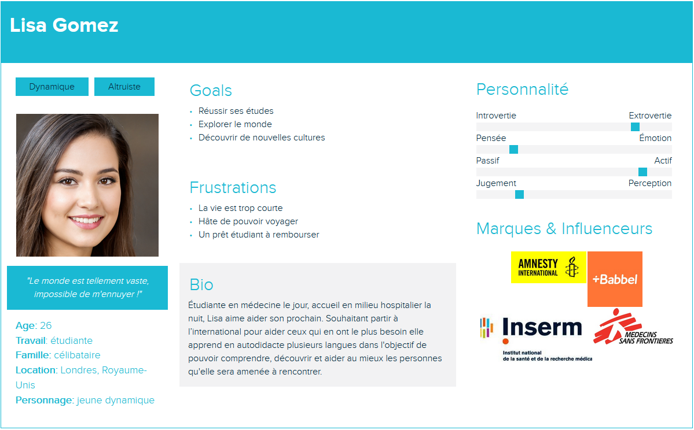

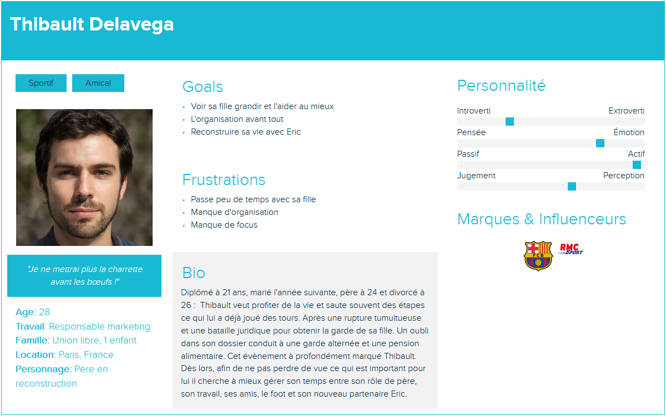

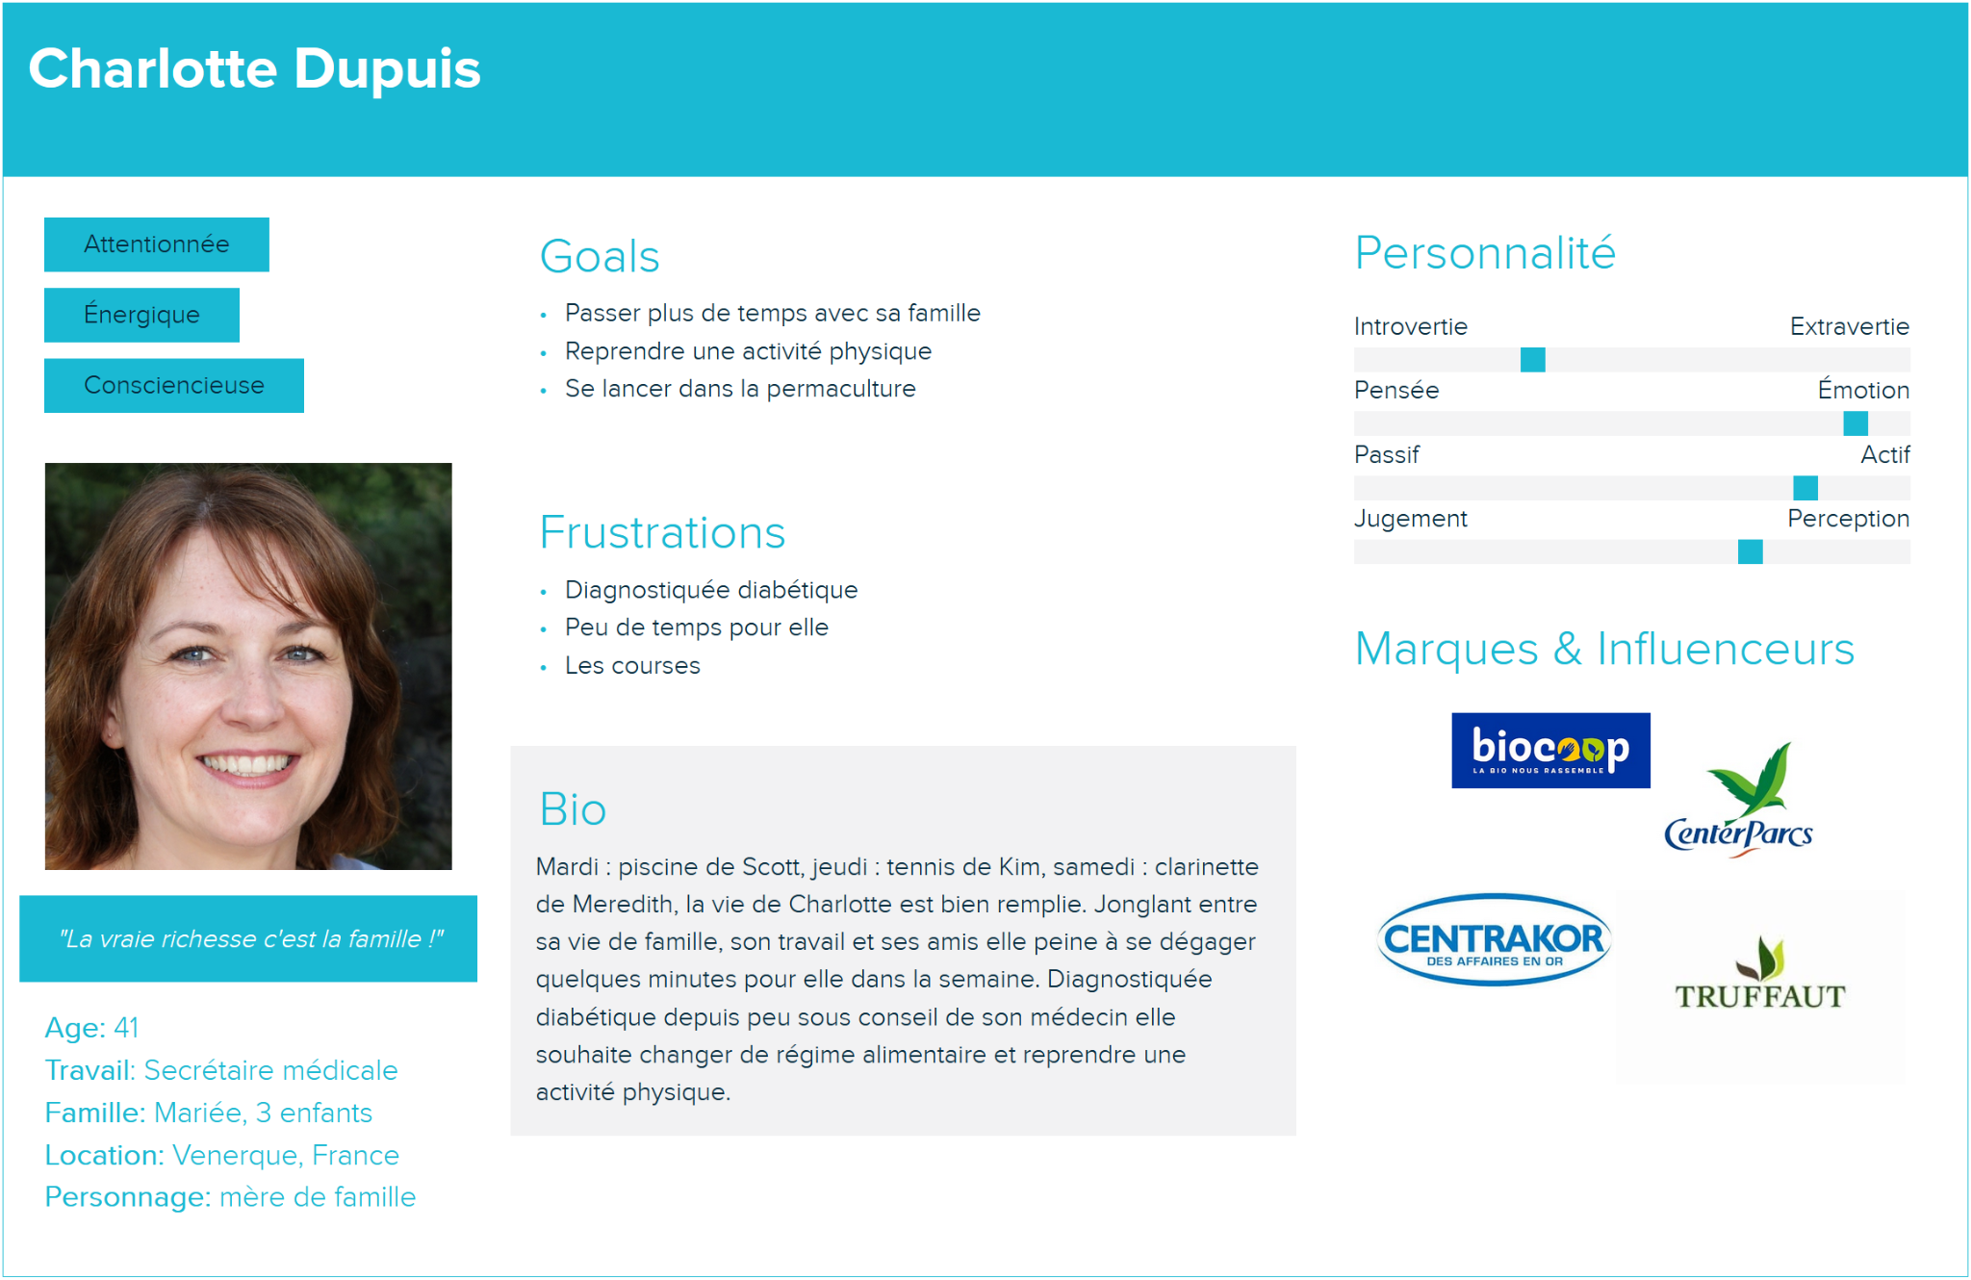

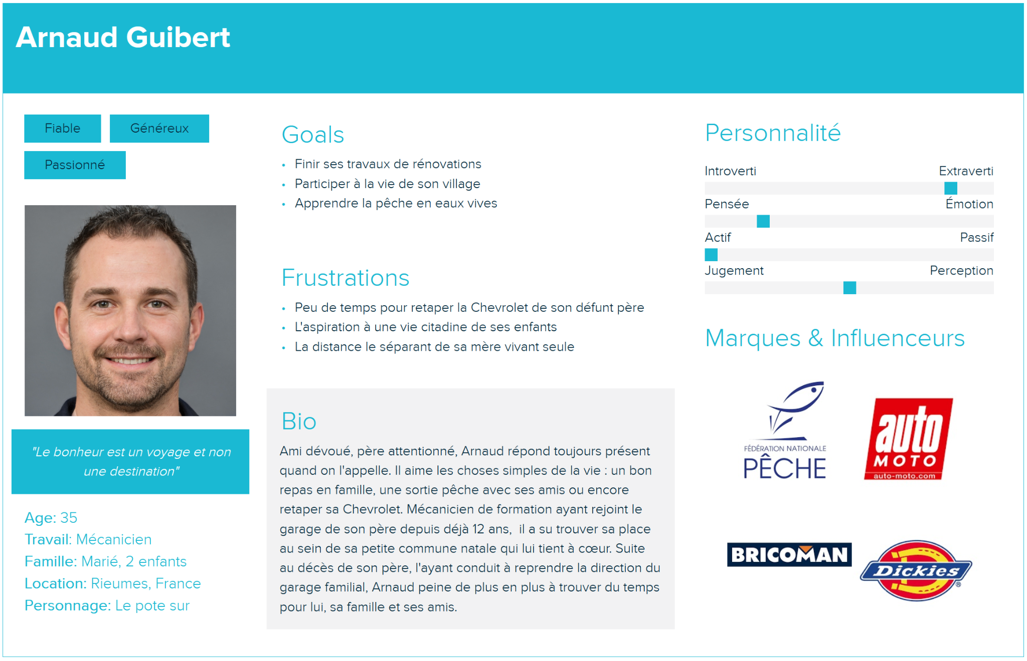

## c. Analyse de la concurrence :

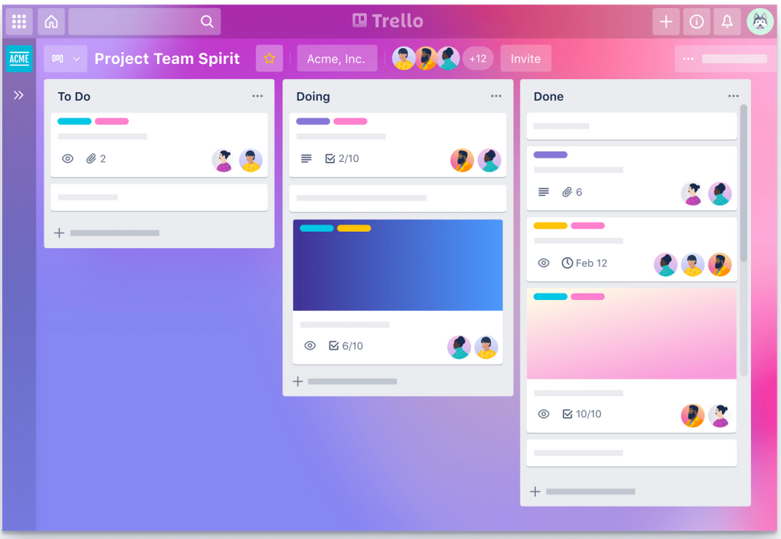

Trello :

Une référence qui a déjà conquis plus de 100 millions d’utilisateurs adepte de la méthode agile. Les cartes peuvent se déplacer d’une colonne à une autre pour indiquer un changement de date butoir, de priorité ou la passer en terminée.

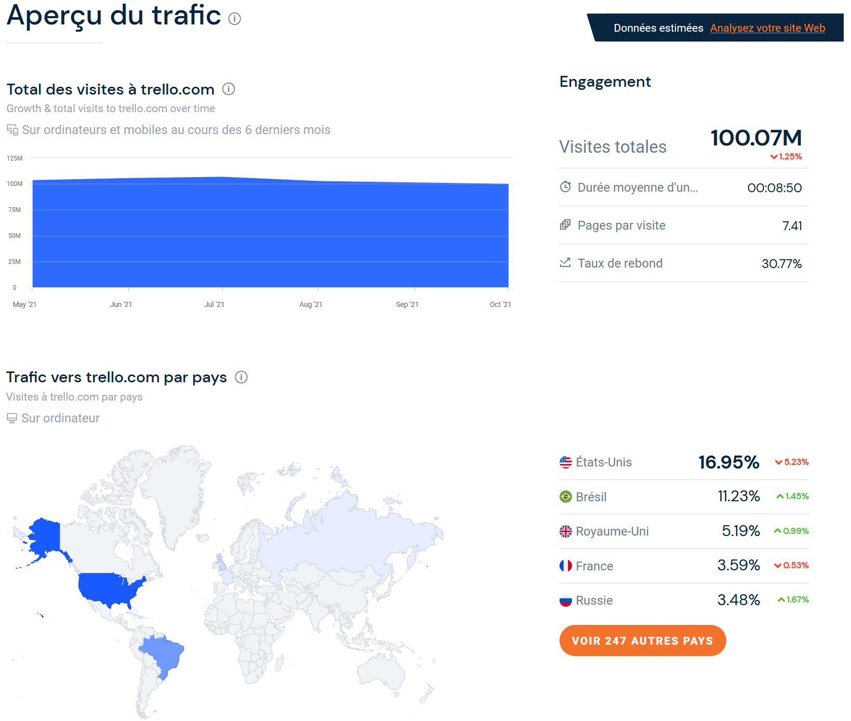

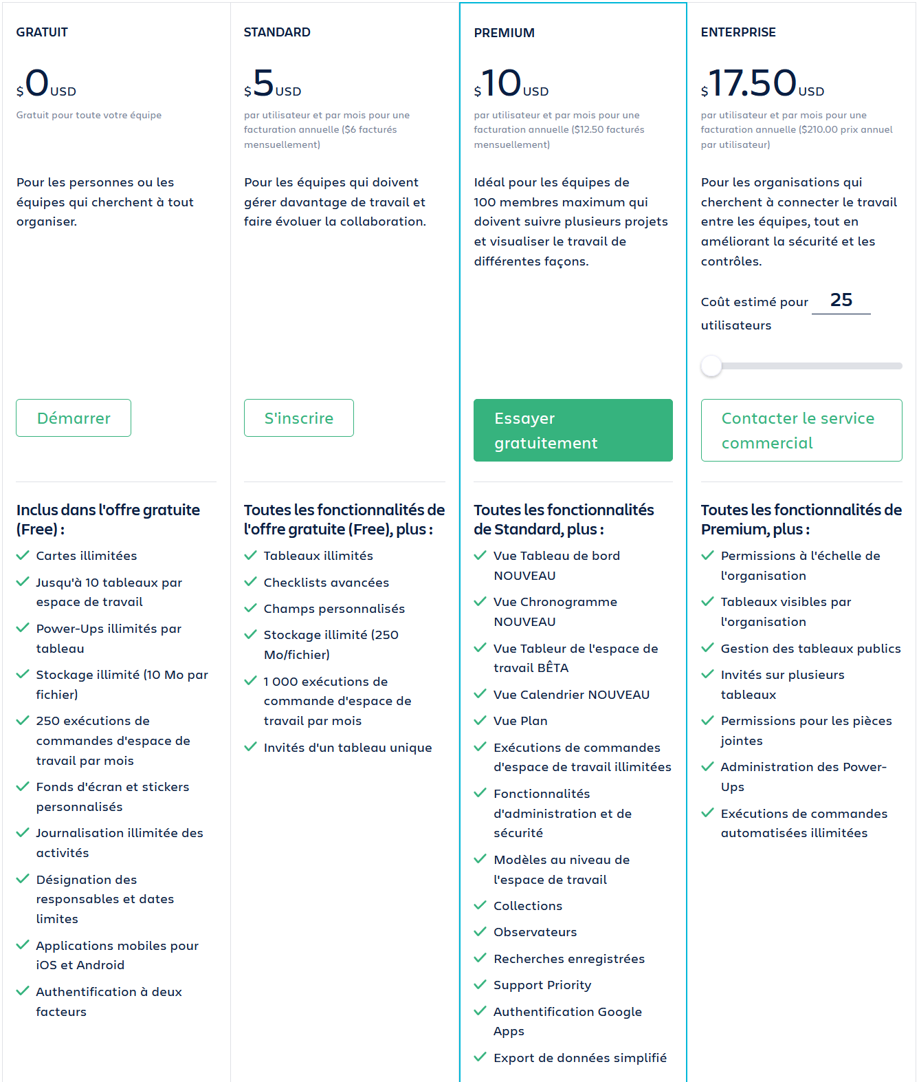

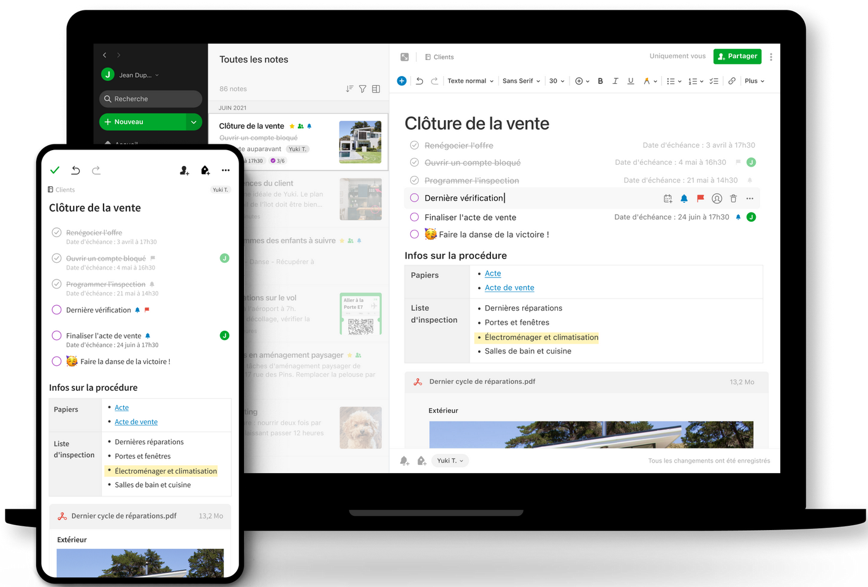

Evernote :

Tous les appareils sur lesquels est installée l’application sont synchronisés. Capture de pages web. Connection possible avec l’agenda Google.

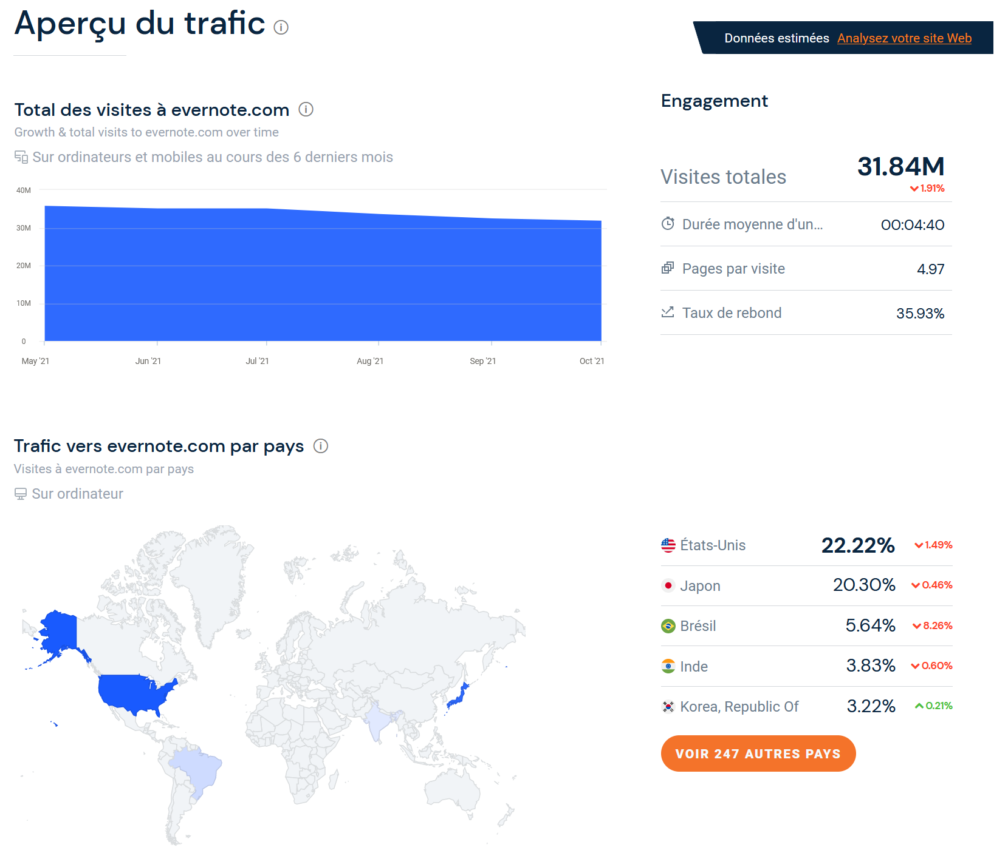

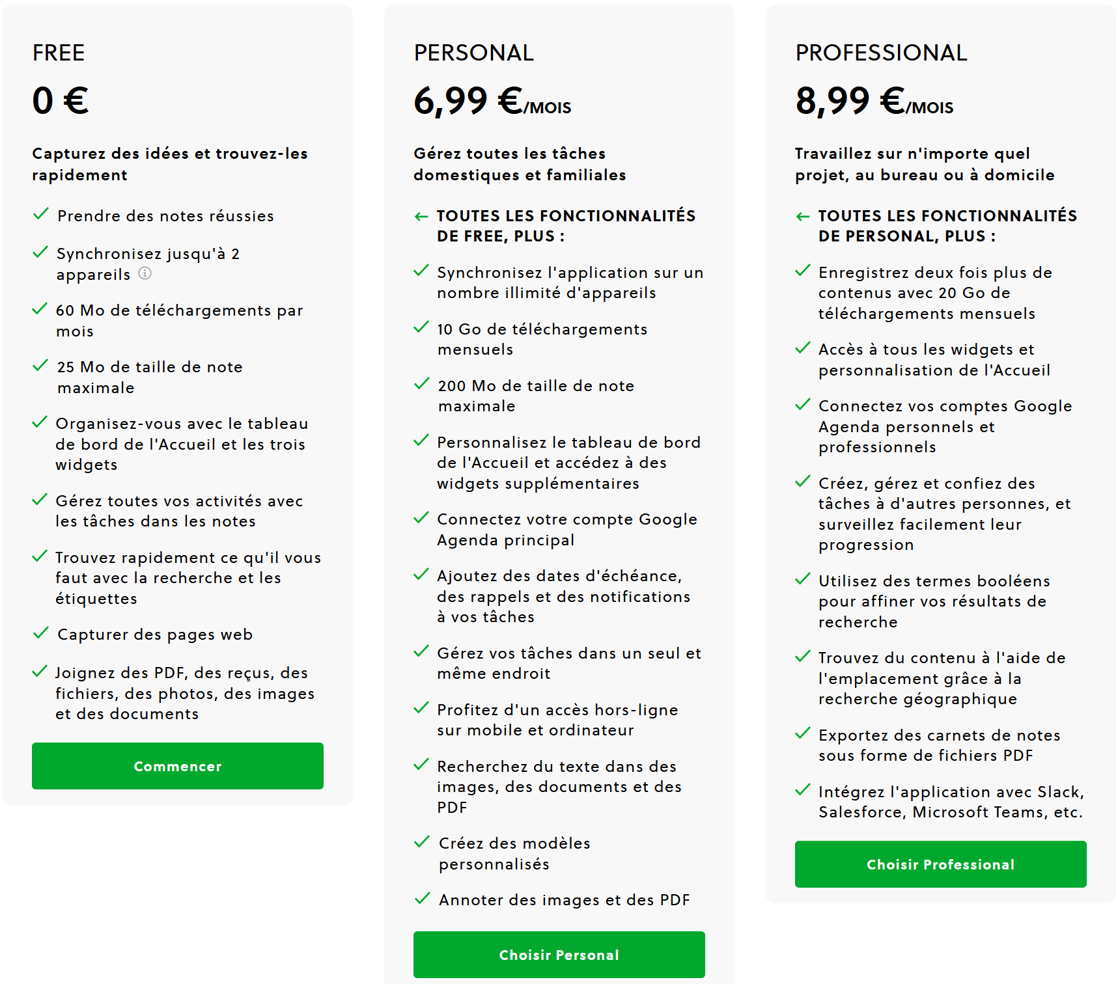

Todoist :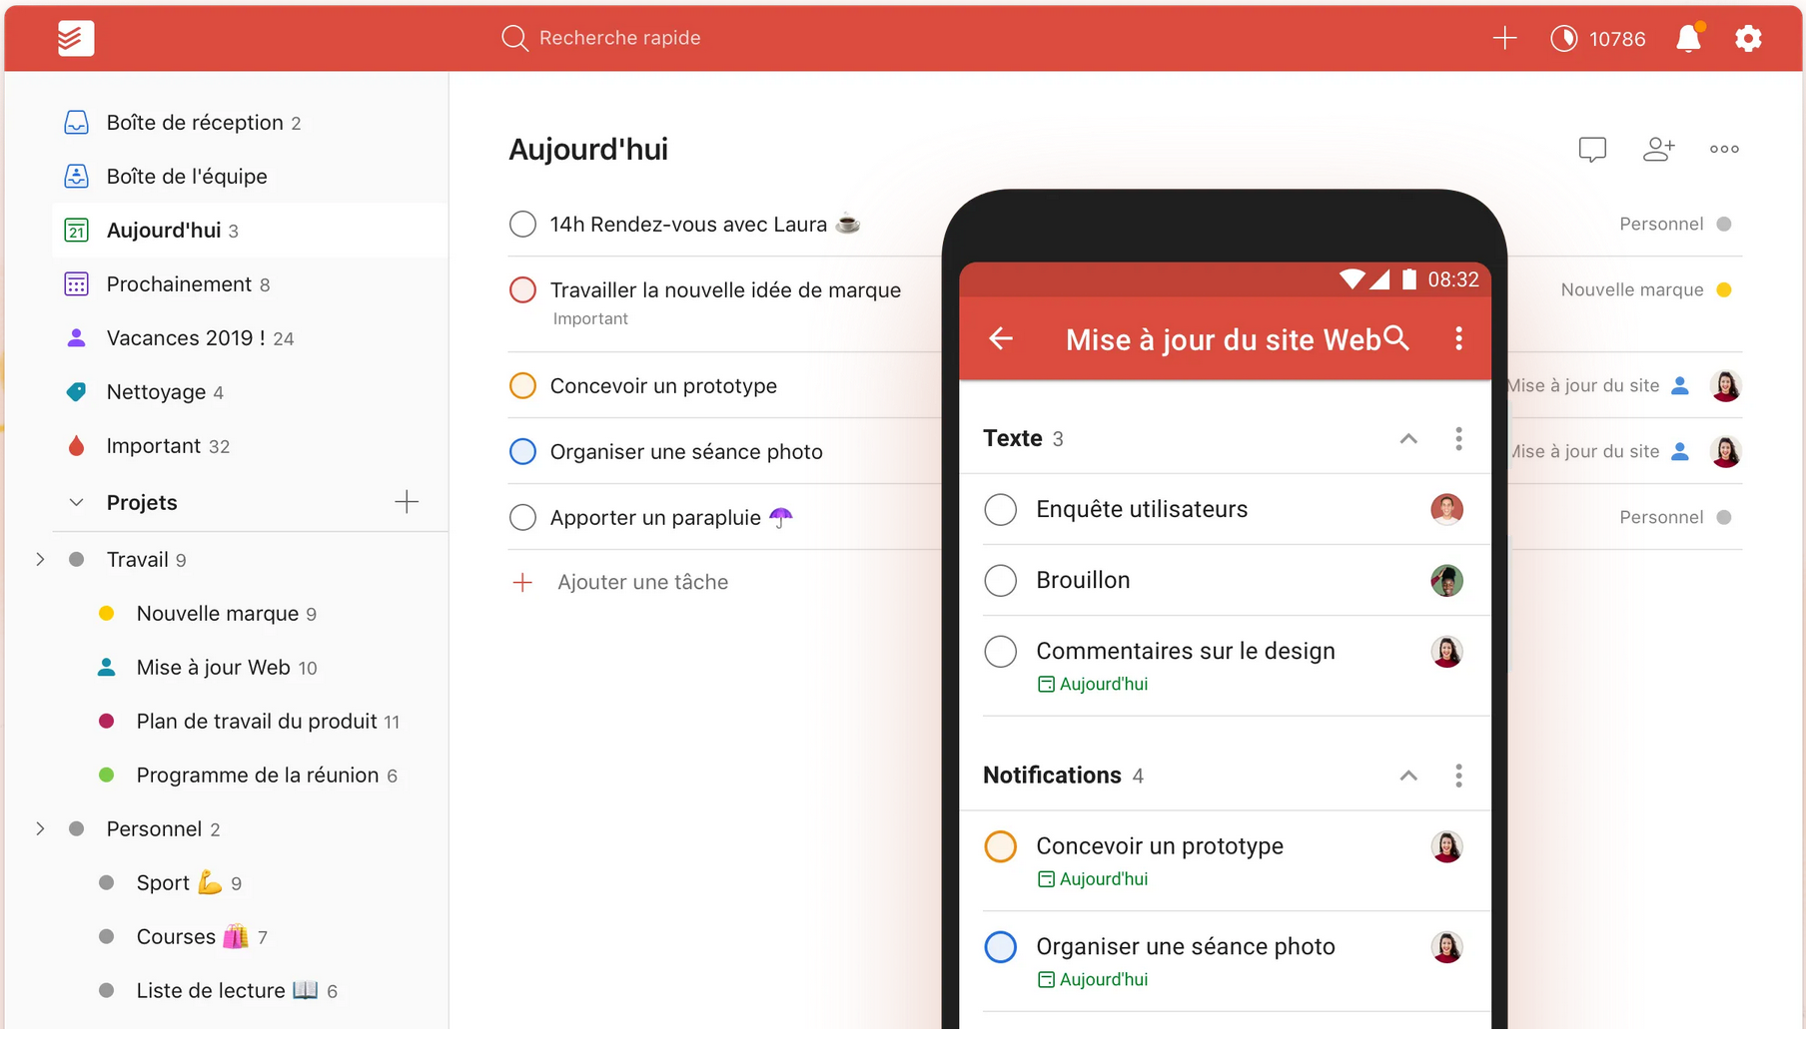

20 millions d’utilisateurs, cross-support, indicateurs de priorité, liste classées en projets, collaborations, suivi tâches effectuées avec statistiques, synchronisation, possibilité d’ajouter des fichiers, date d’échéance.

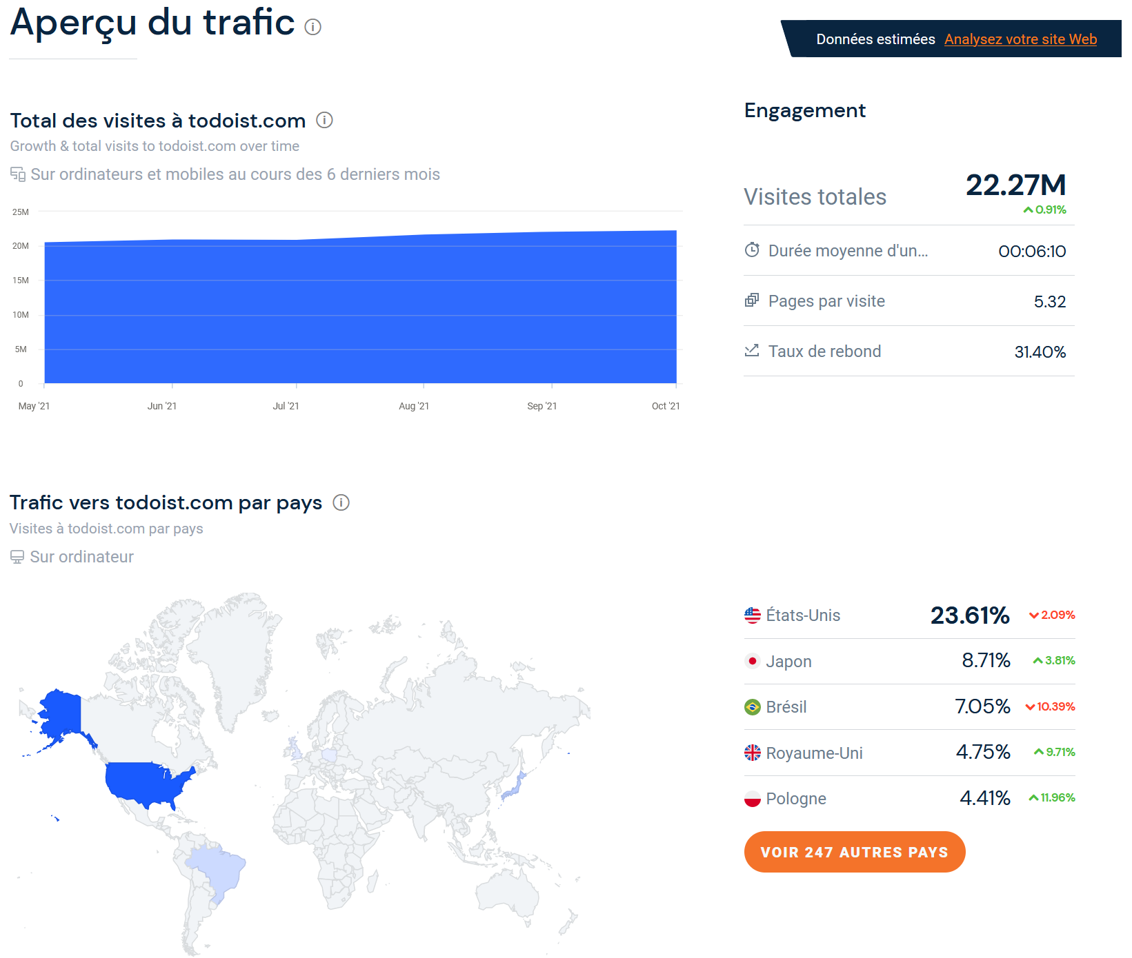

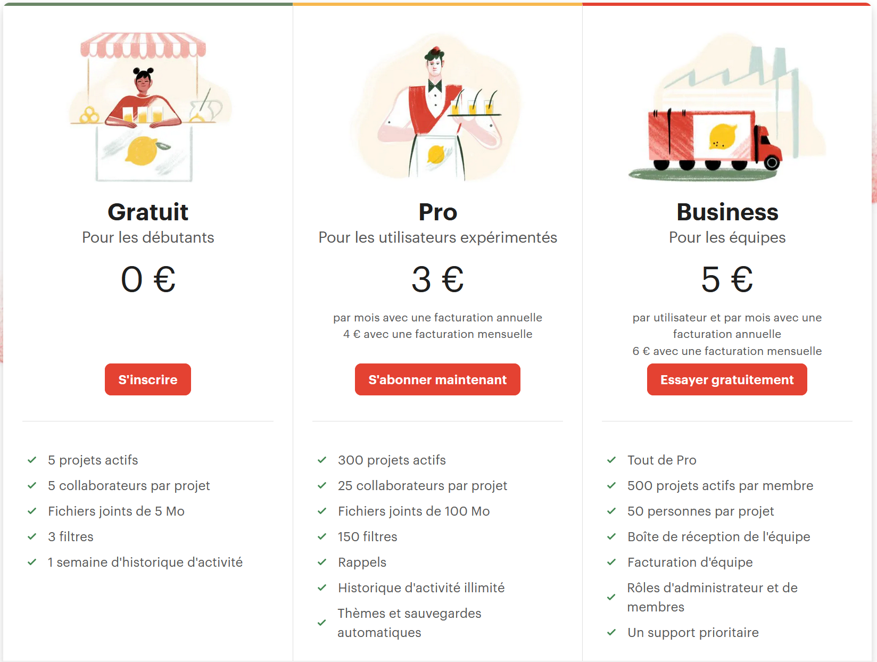

Toodledo : 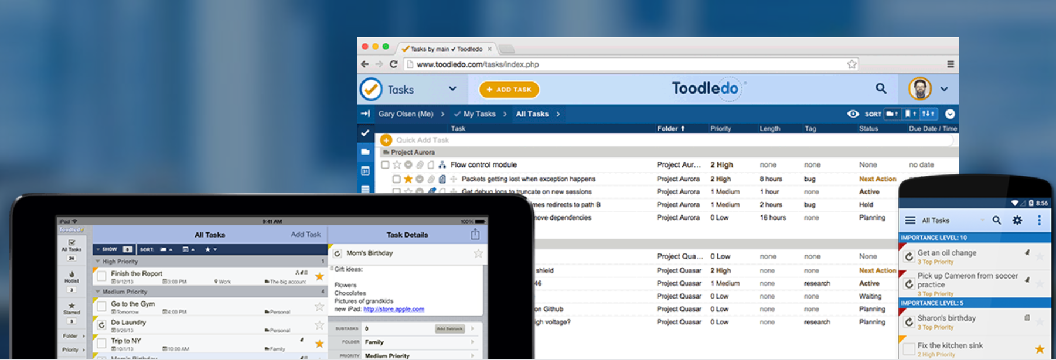

multi-supports, collaborations, outils de traçage d’habitudes, synchronisation.

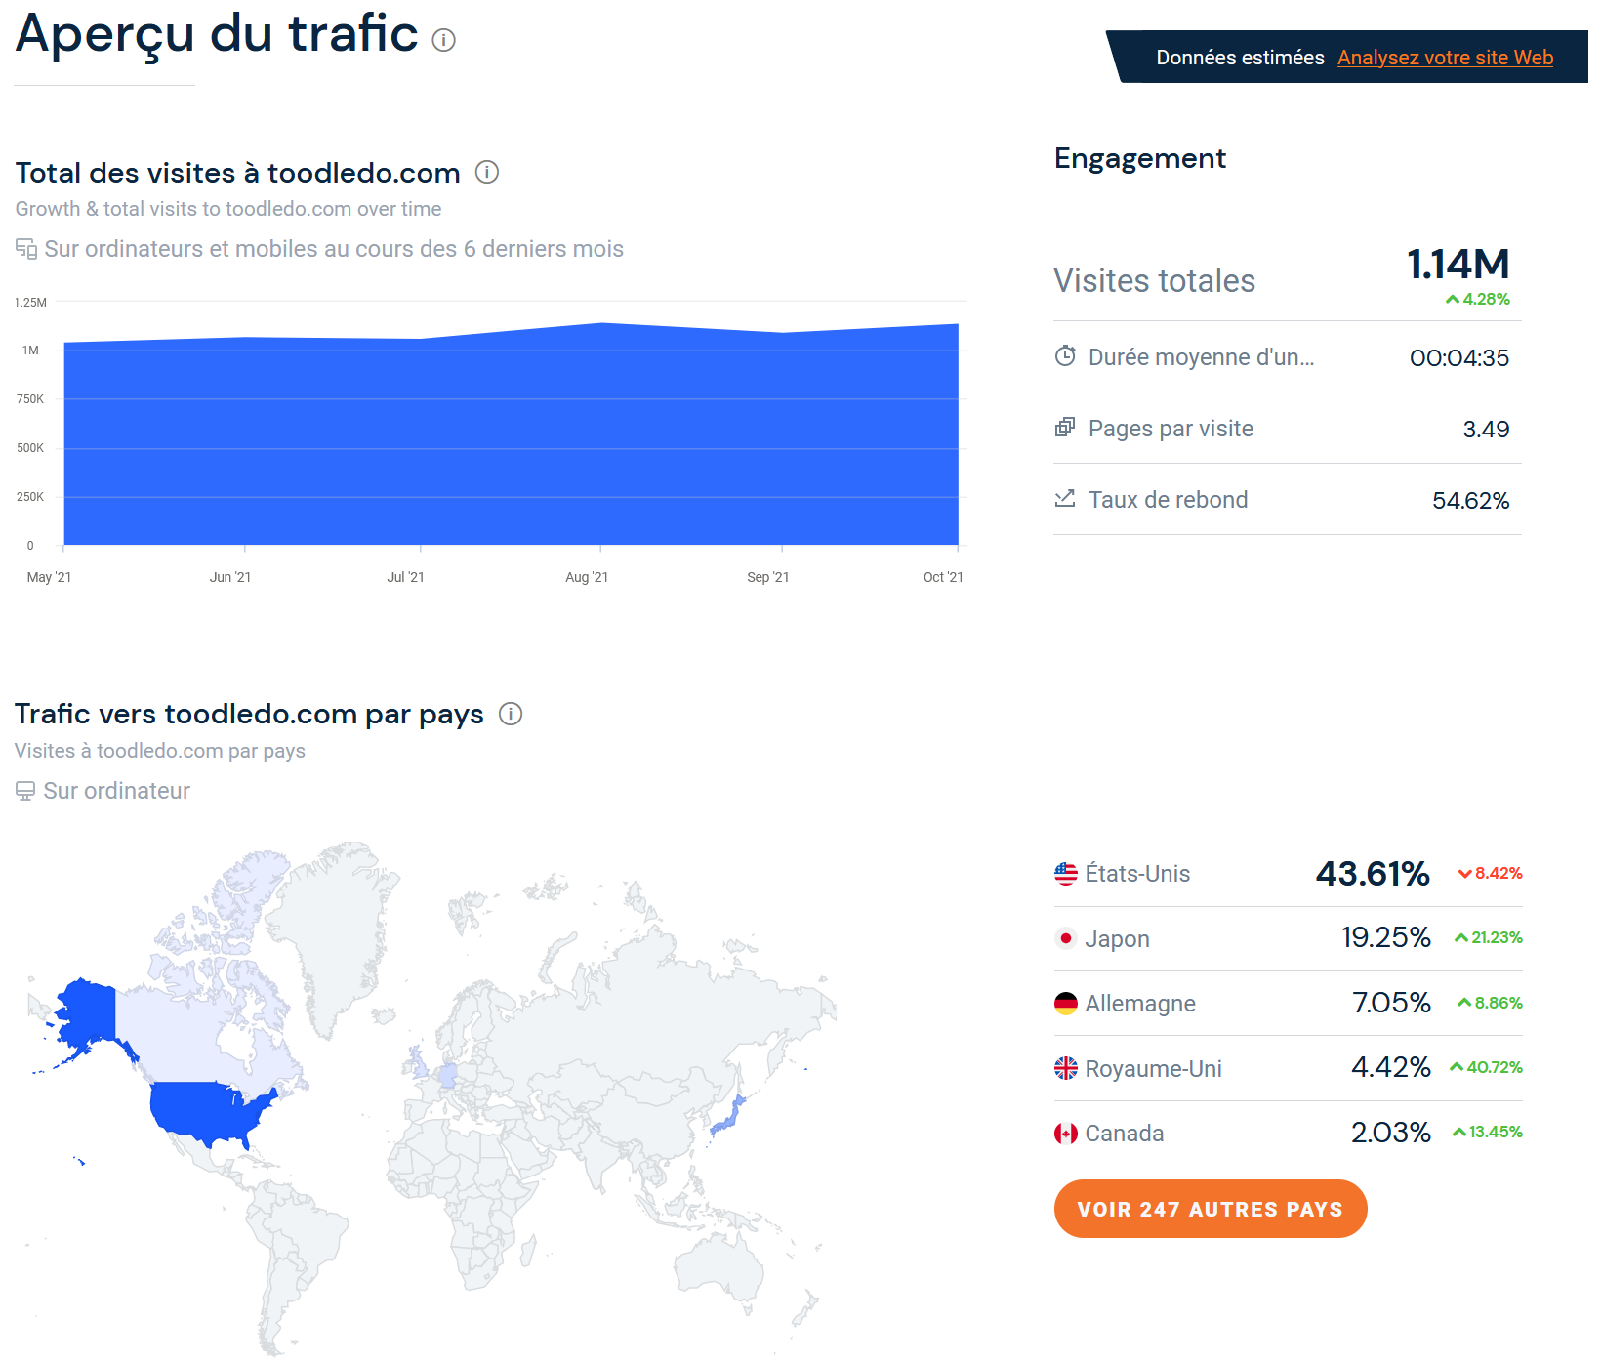

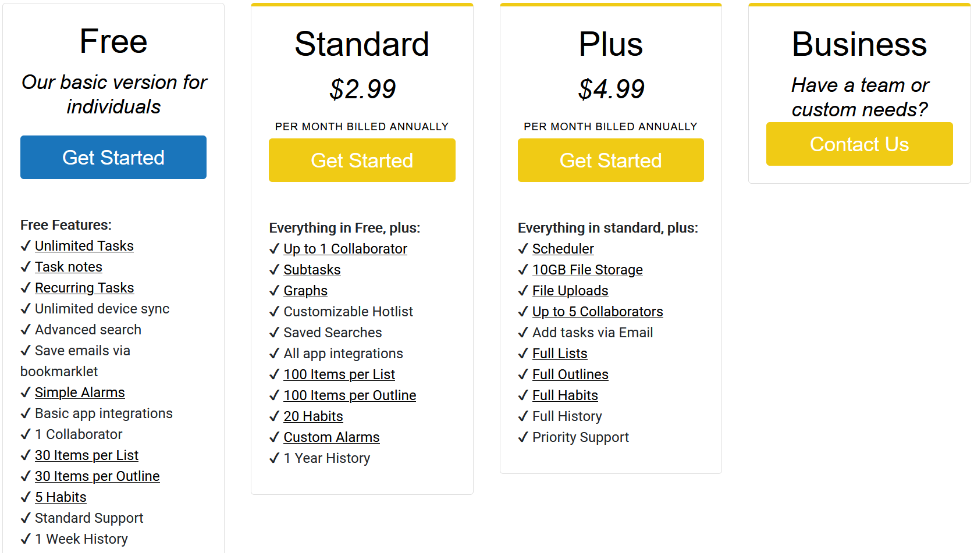



Google Keep :

incorporée aux outils de compte Google on déplore une absence de données de trafic.

## d. Analyse marketing

**Matrice SWOT**

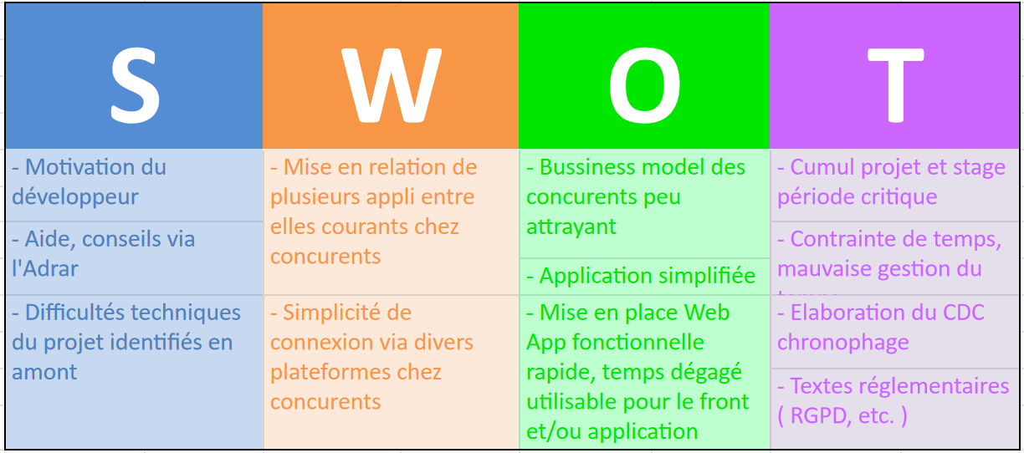

L’analyse de la concurrence nous à permis d’identifier plusieurs aspects d’une Web App non envisagés aux premiers abord. Ainsi, nous retiendrons plusieurs features non envisagés au départ qu’il serait bien d’ajouter si possible :

- La possibilité de mettre en relation plusieurs utilisateurs au sein d’un même projet

- Donner la possibilité aux utilisateurs de s’identifier via plusieurs plateformes

- Mise en relation de la Web App avec d’autres Web App

- Solution de financement de la plateforme et bénéfice via abonnement

# 

# 3) Graphisme et ergonomie :

## a. La charte graphique :

L’application se veut personnalisable avec 4 thèmes proposés. De plus, les couleurs utilisées pour les dossiers et ordre de priorité doivent être configurables. Une personnalisation d’affichage sur le calendrier est à prévoir. La priorité restera la lisibilité des informations présentes mais non au détriment des préférences de l’utilisateur.

Police simple pour une meilleure lisibilité.

Animations :

- Le « check » d’une tâche animé

- Transition douce sur calendrier (ex : d’un mois à l’autre) en glissé

- Navigation en glissé pour nav projet, nav catégorie et sur l’interface

- Menu hamburger pour version mobile + ajout d’une nav catégorie

**Thème 1 :**

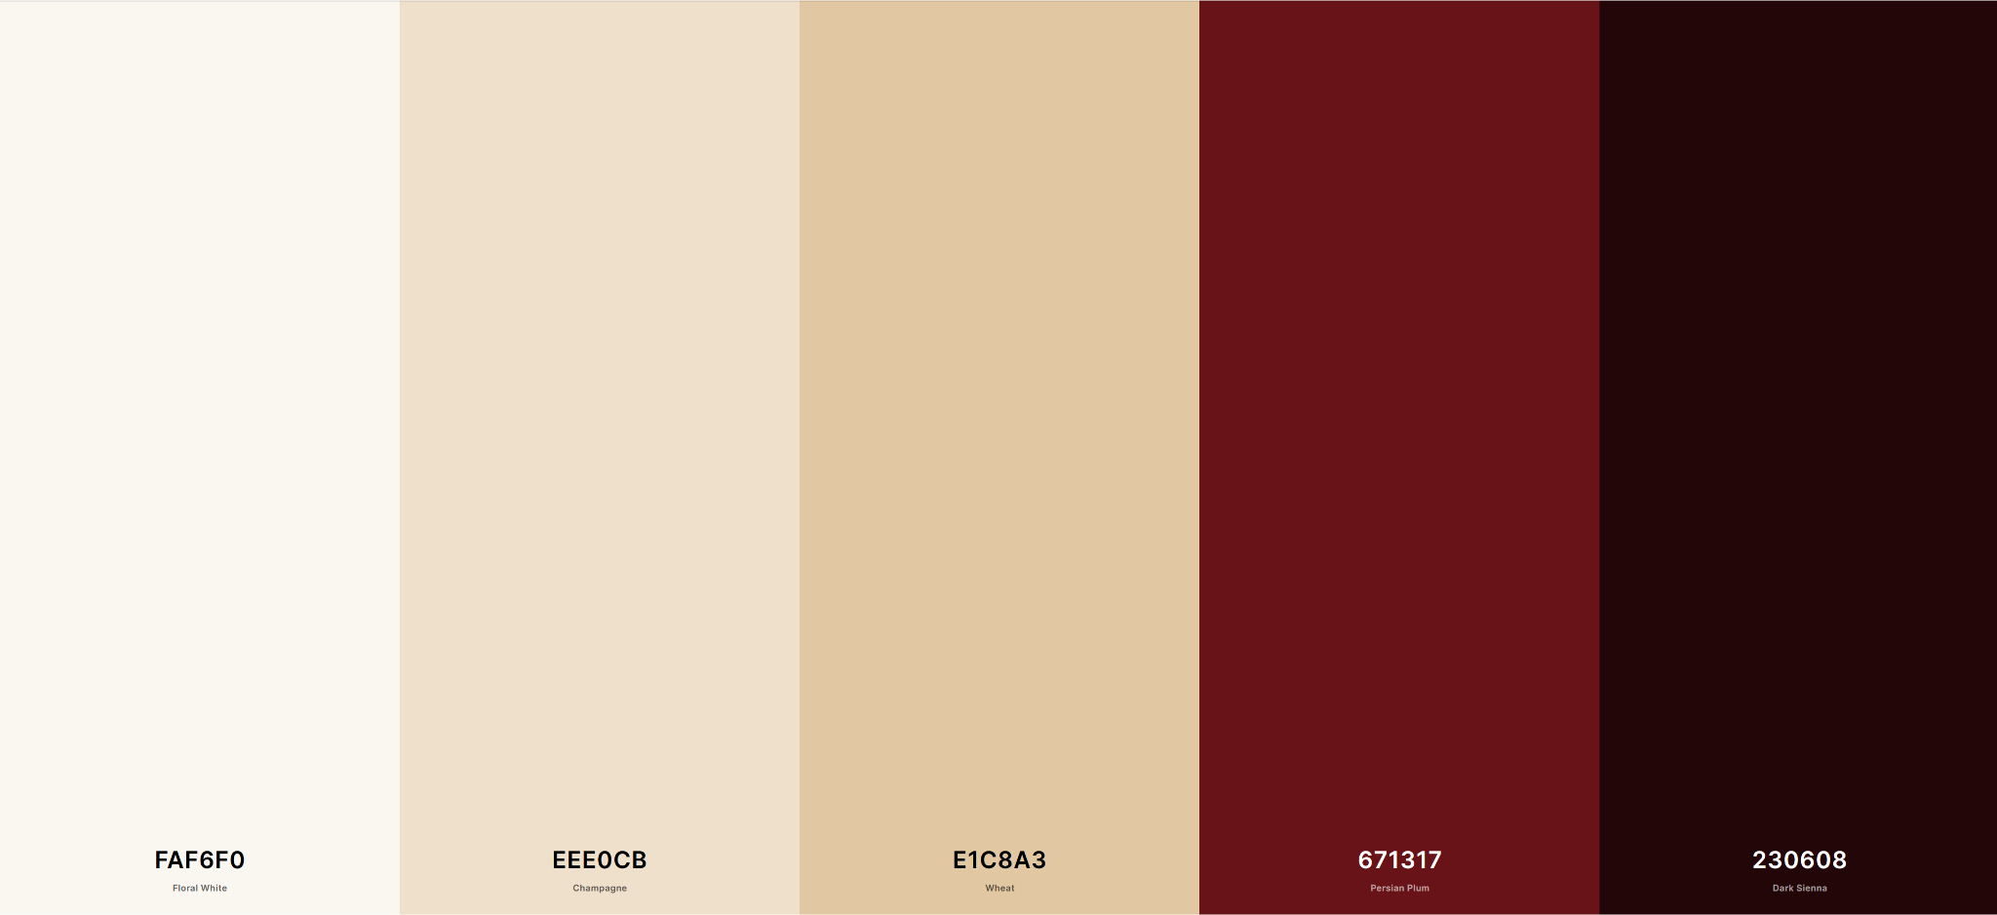

Thème de base de la Web App. Sobre, épuré.

Formes rectangulaires avec des angles arrondis.

**Thème 2 :**

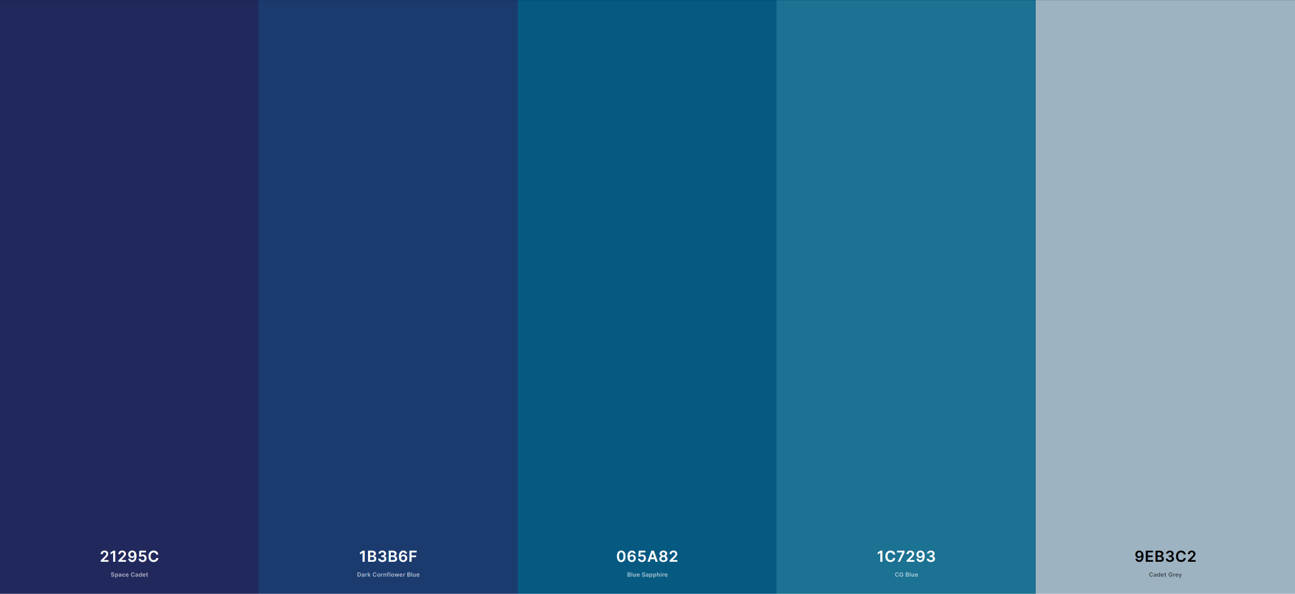

Thème rappelant le ciel.

Formes nuageuses.

**Thème 3 :**

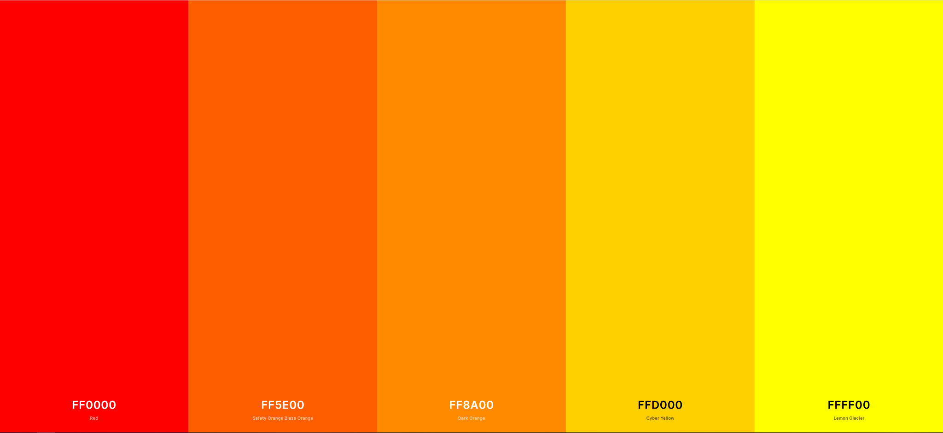

Thème aux couleurs de l’été.

Idée générale se rapportant à la plage, le soleil, la chaleur.

**Thème 4 :**

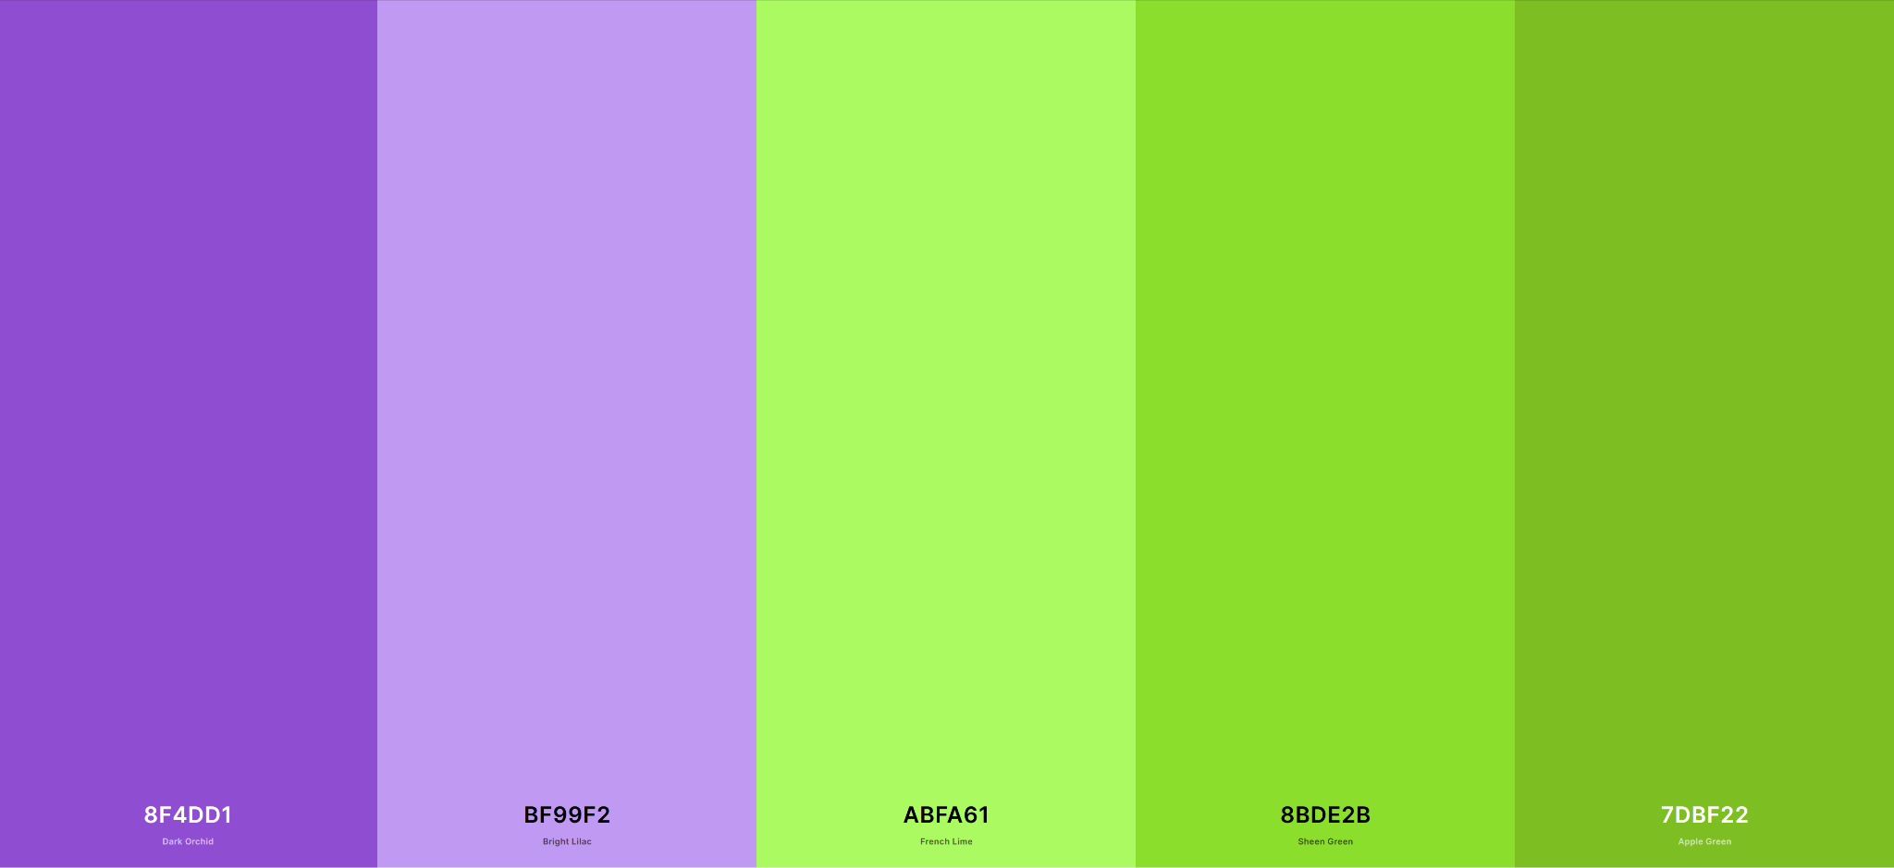

## Thème floral.

Thème rappelant le printemps.

## 

## 

## b. WireFrame et Maquettage :

**Arborescence site**

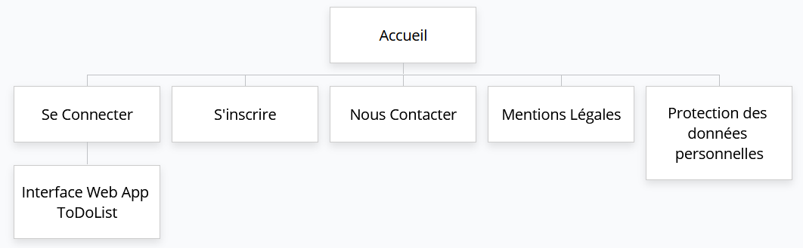

**Accueil**

**Zoning accueil :**

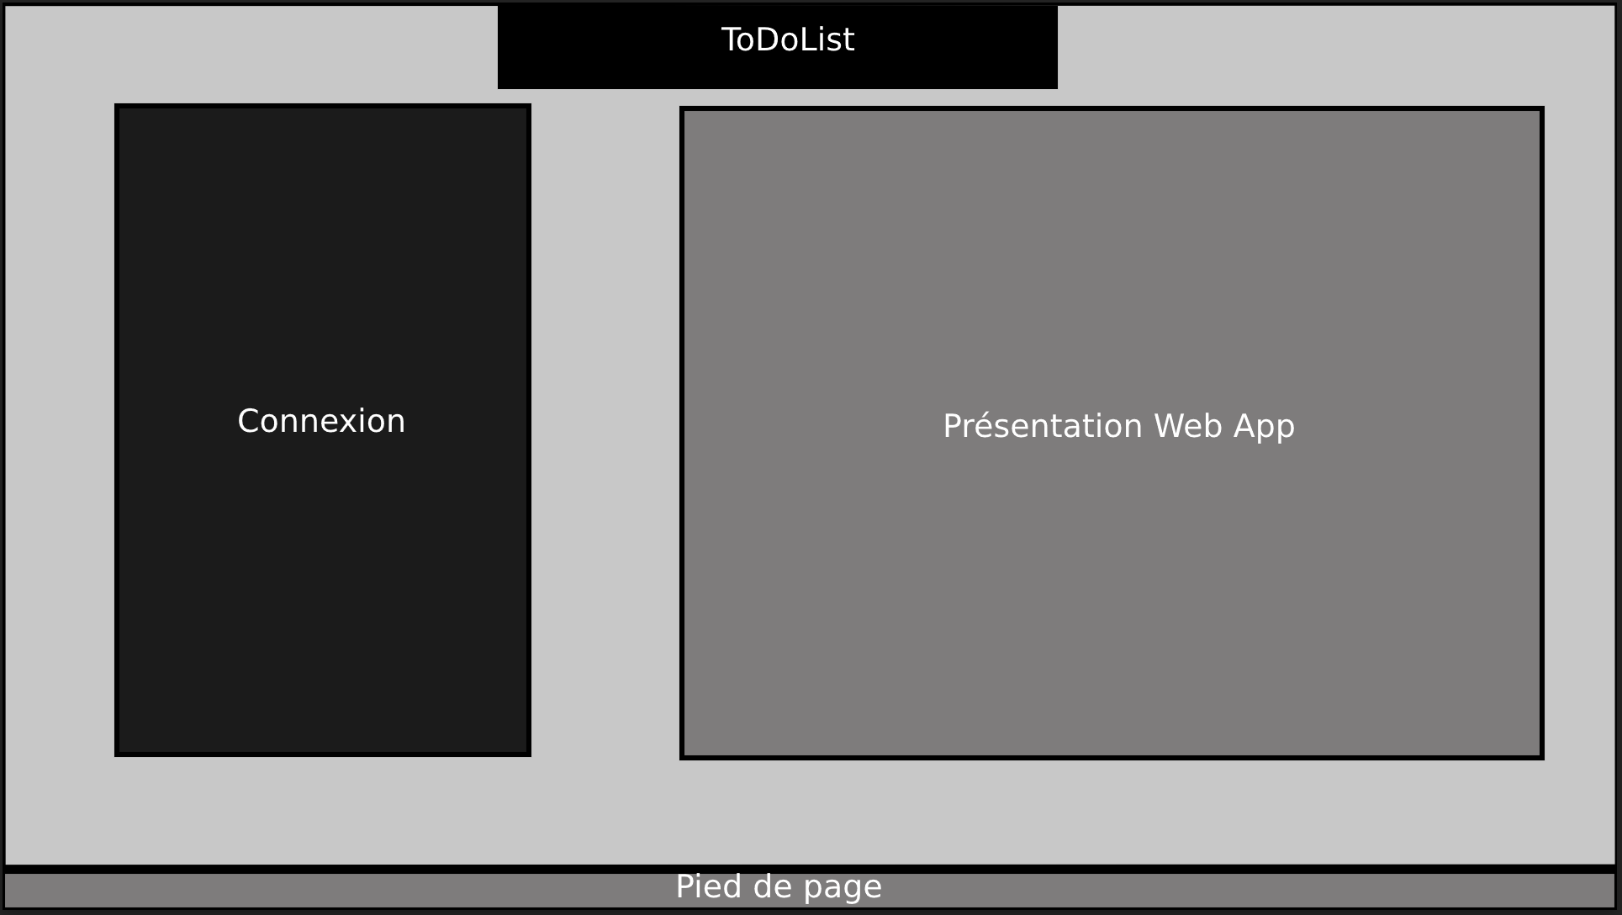

**Wireframe accueil :**

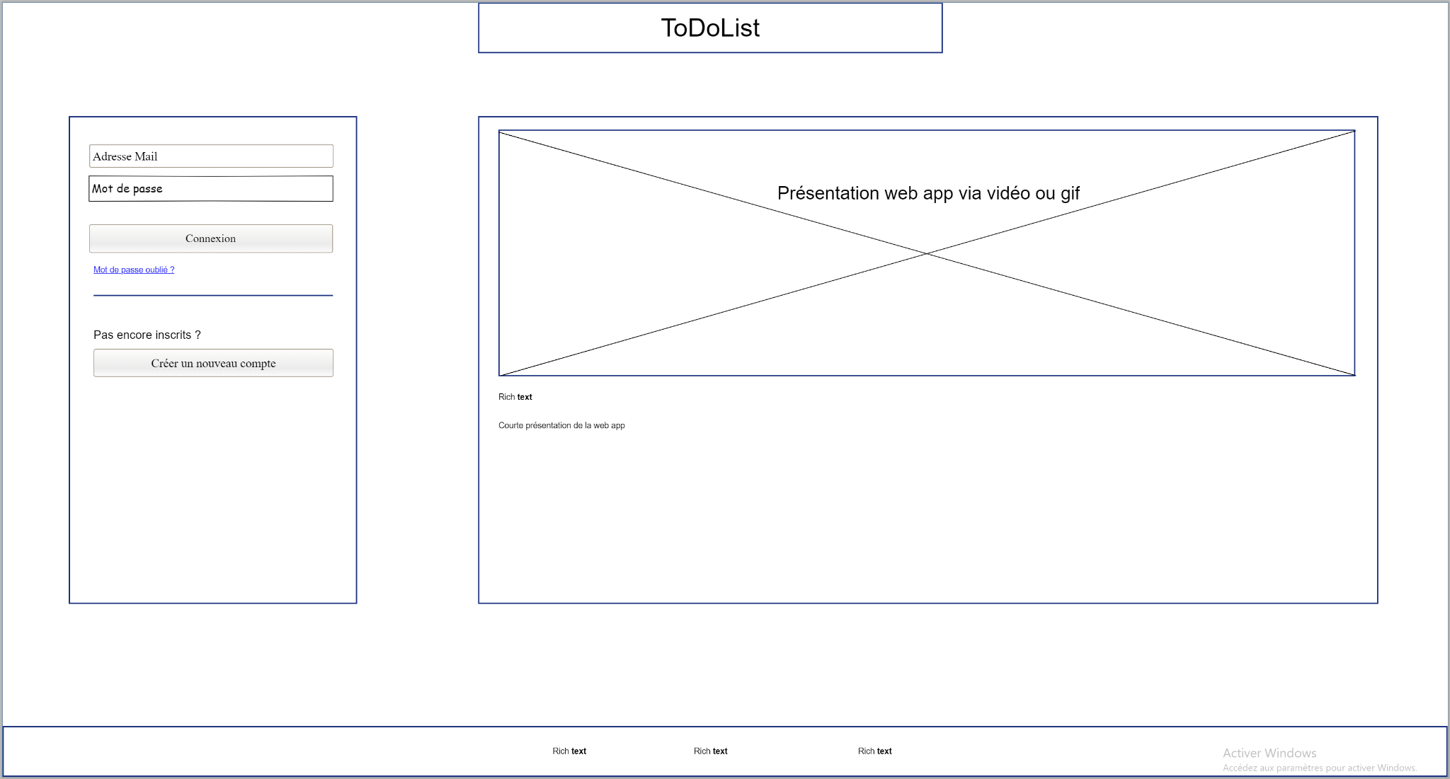

**Interface Web App ToDoList**

**Arborescence Interface Web App ToDoList**

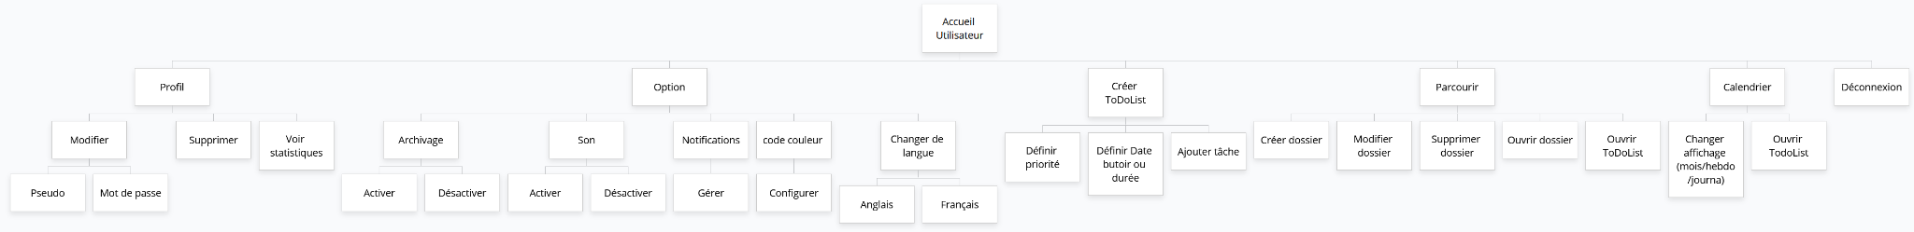

Cette interface n’est visible qu’à partir du moment où l’utilisateur est connecté.  
Afin de faciliter la visualisation des options possibles via l’utilisation se fier à l’arborescence ci-dessus.

**Zoning interface Web App ToDoList (vue ordi) :**

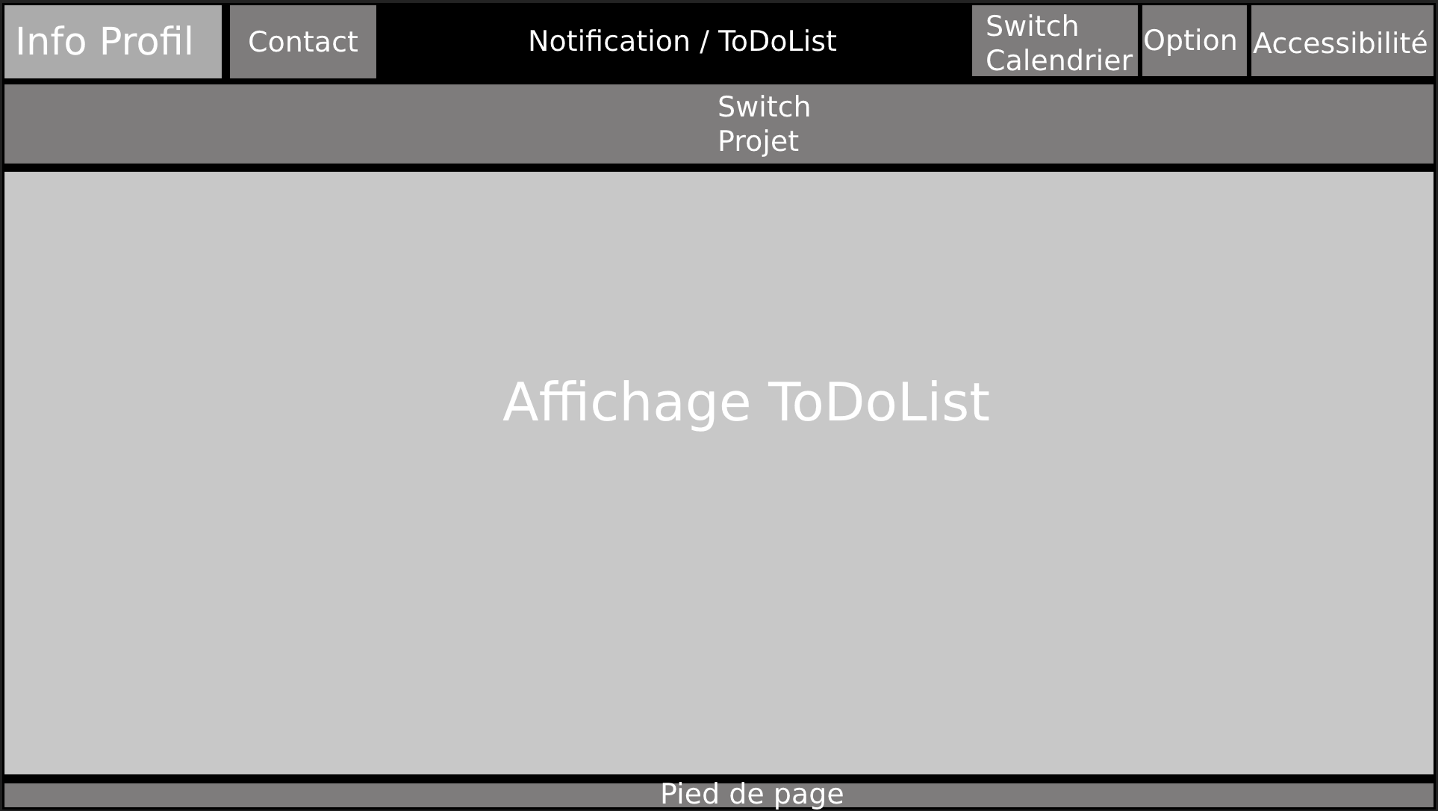

**WireFrame interface Web App ToDoList (vue ordi) :**

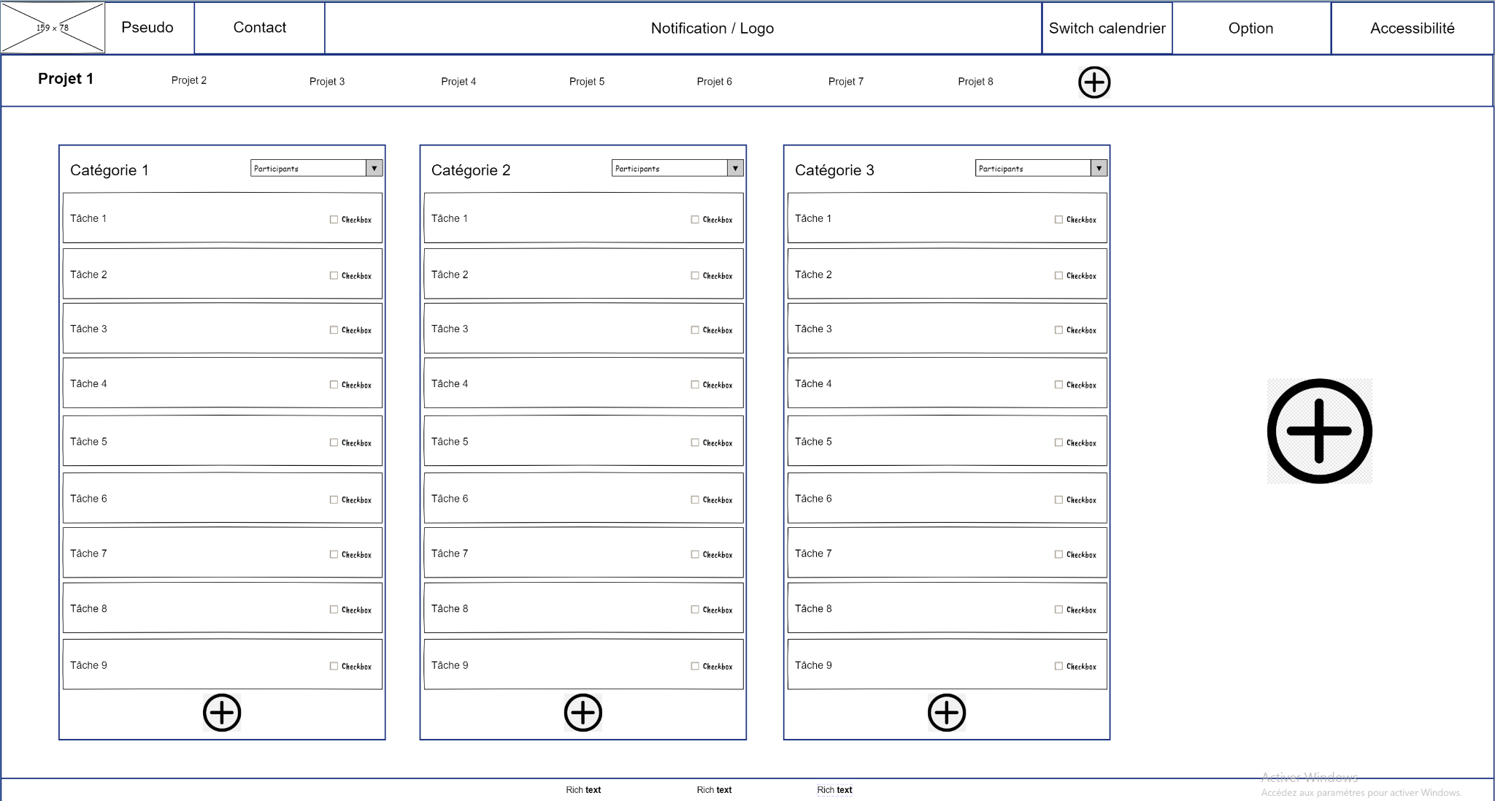

**Mockup interface Web App ToDoList (prendre screenshoot via Figma)**

**Zoning Interface Web App (vue mobile) :**

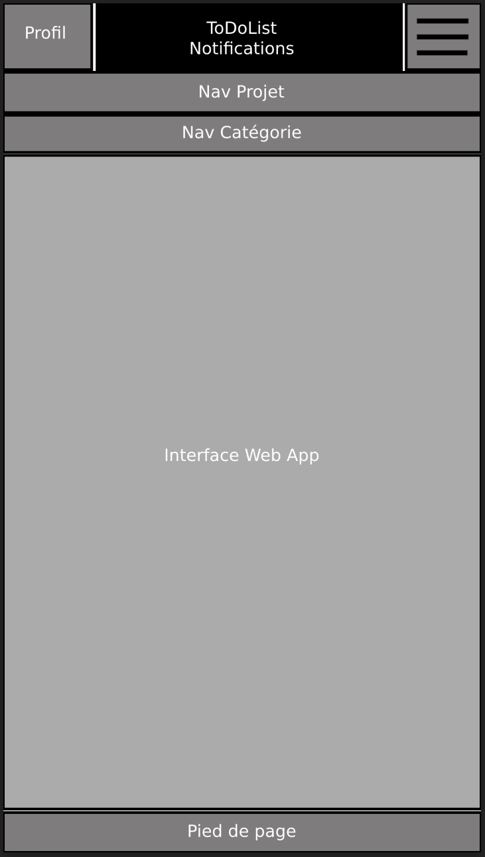

**Wireframe Interface Web App (vue mobile) :**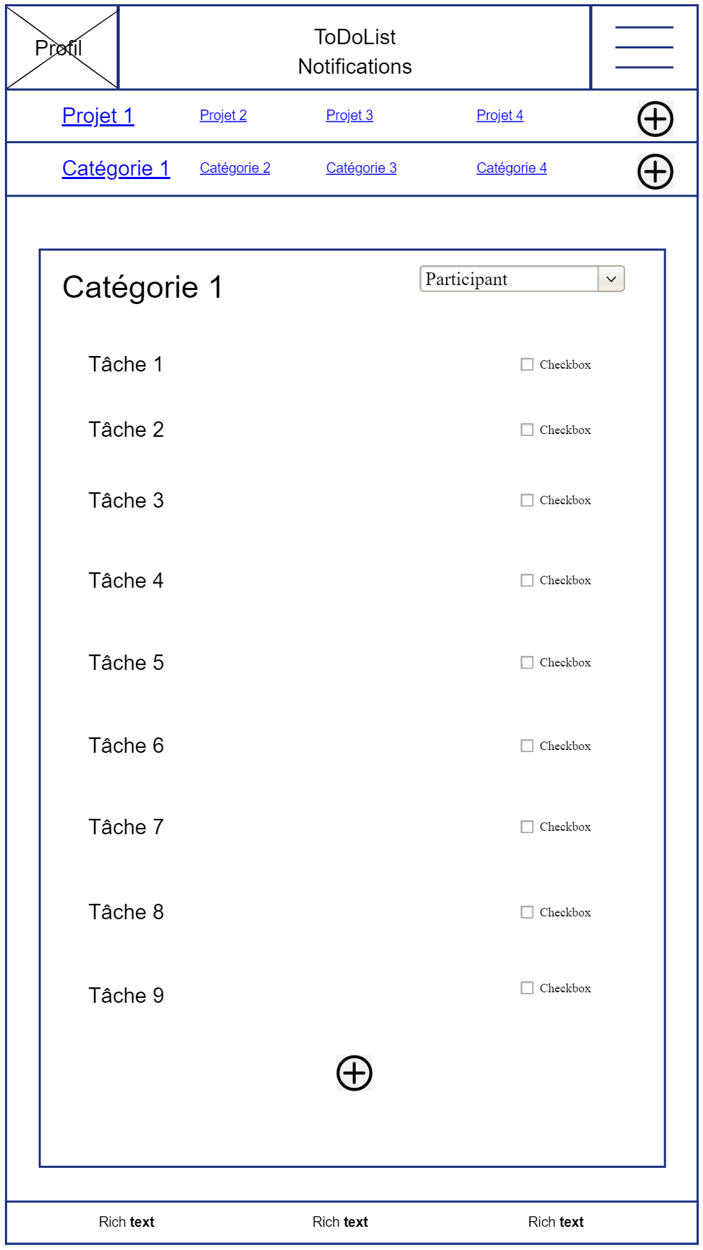

**Mockup Interface Web App (vue mobile) :**

**UseCase Interface Web App ToDoList :**

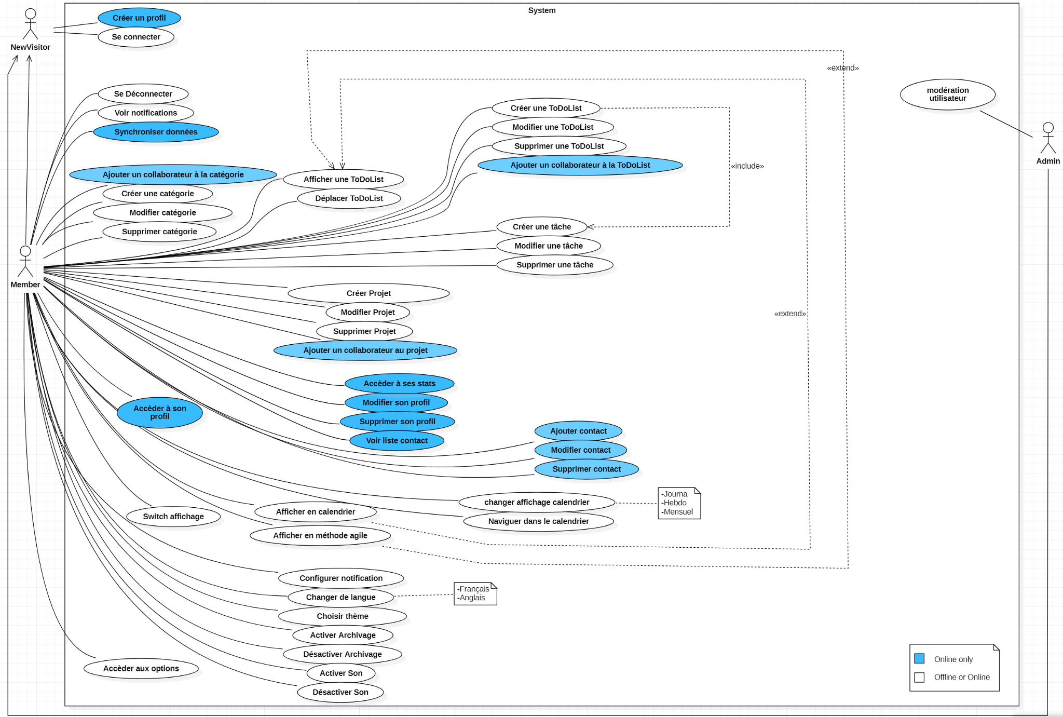

**Nous contacter**

**Zoning Nous Contacter :**

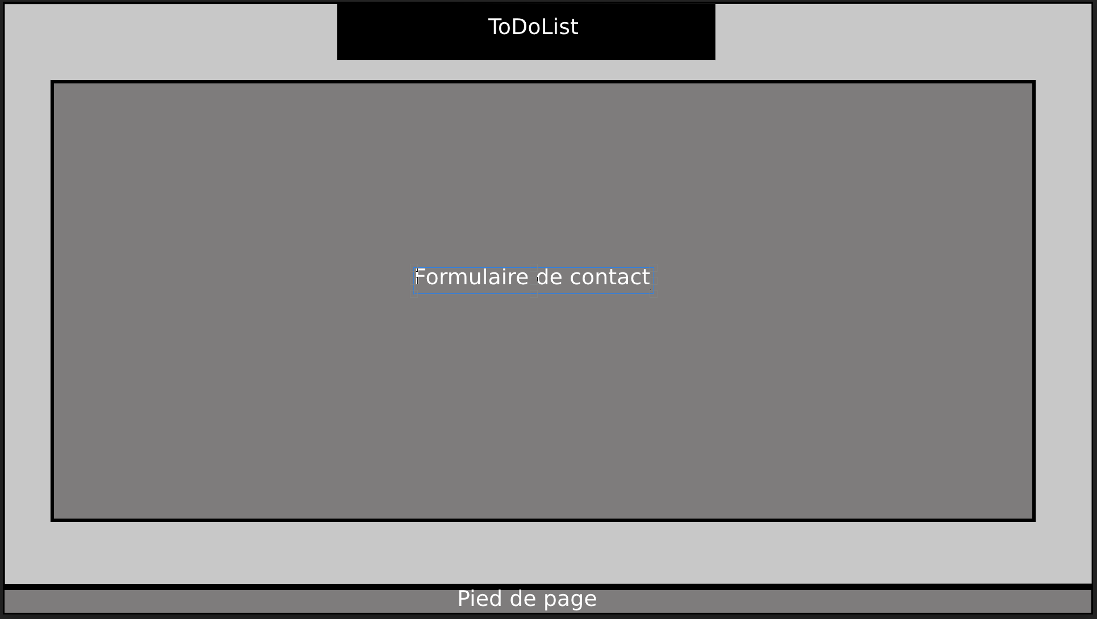

**Wireframe Nous Contacter:**

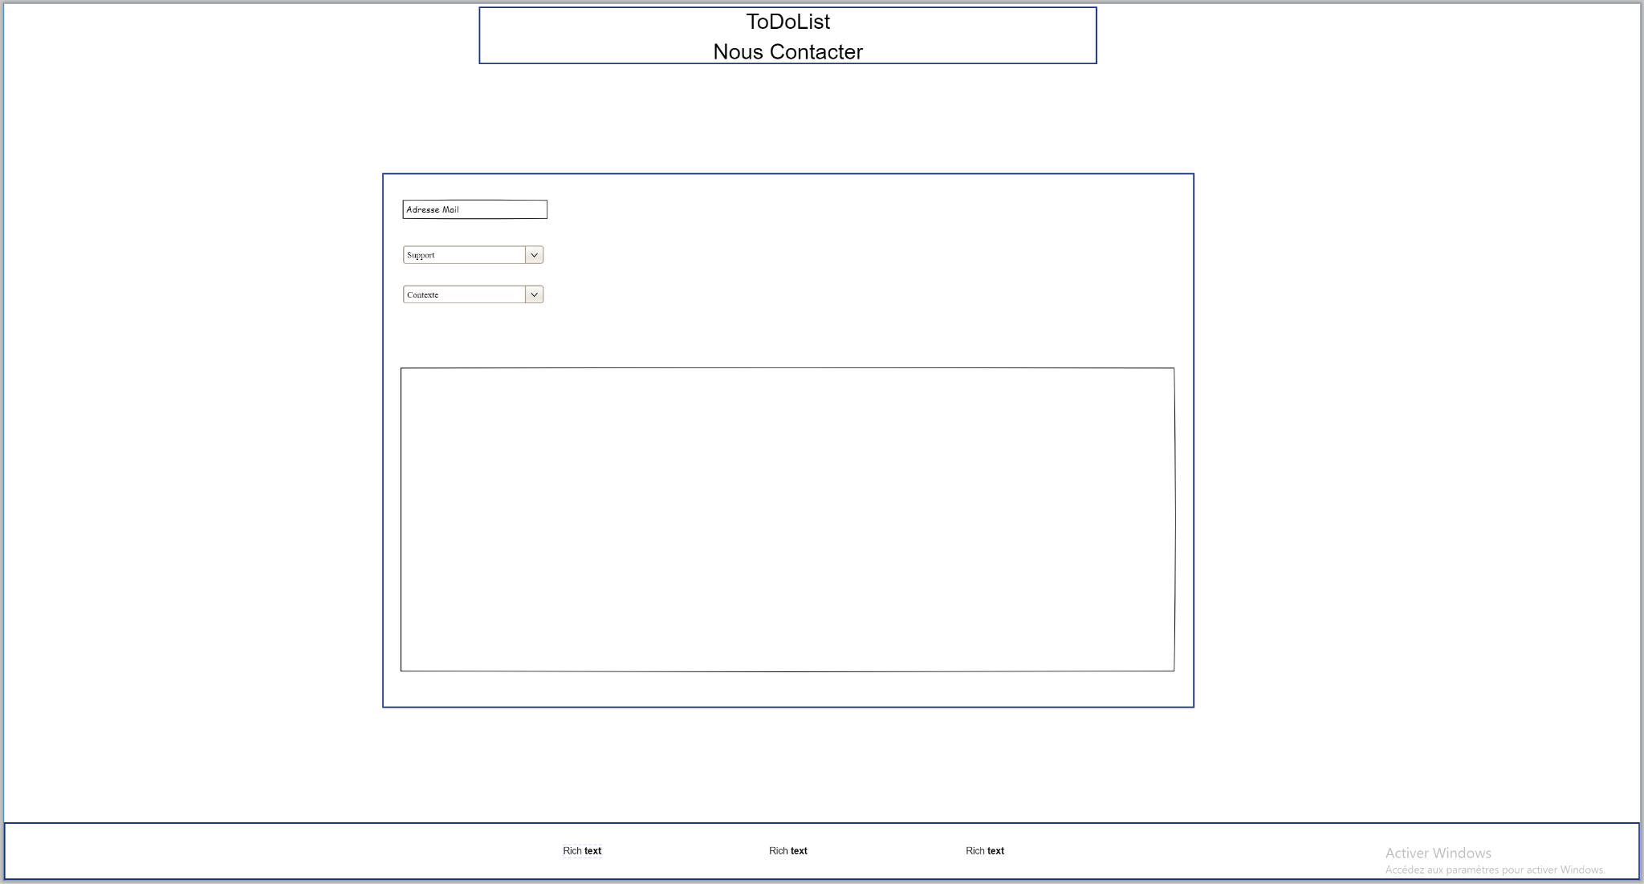

**Mentions légales**

**Zoning Mentions Légales :**

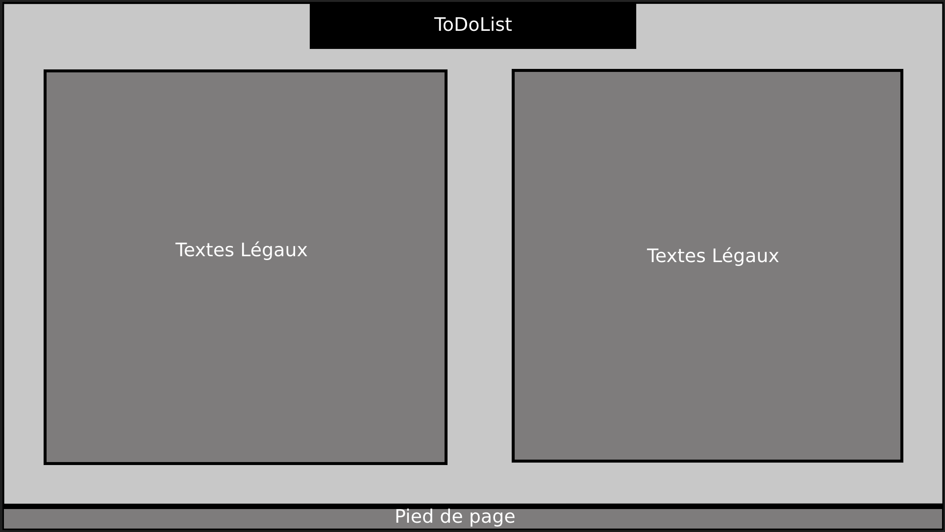

**Wireframe Mentions Légales :**

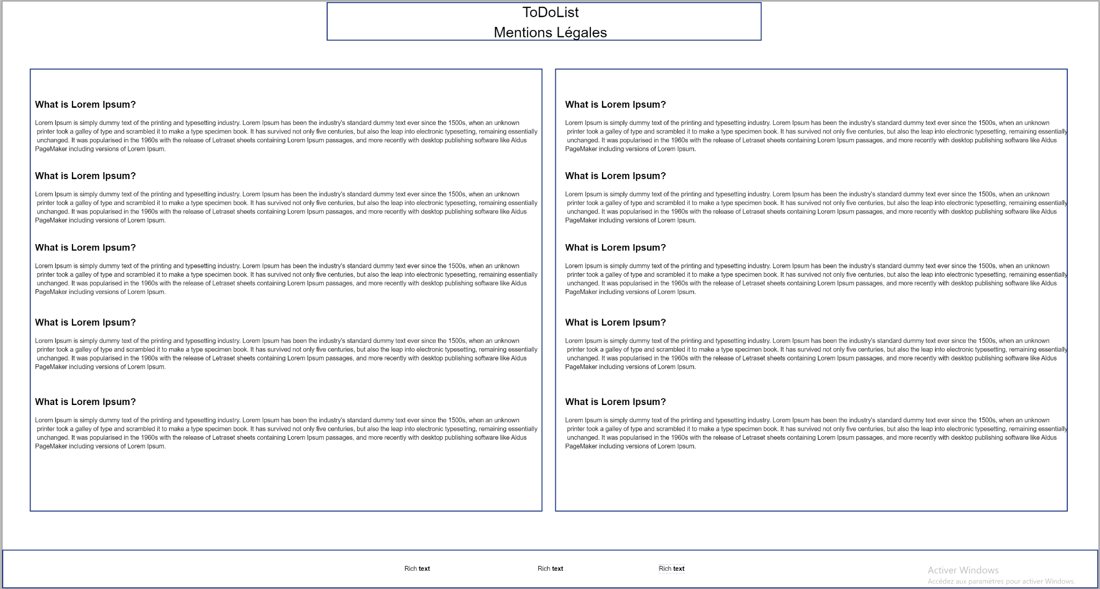

**Protection des données personnelles**

**Zoning Protection des données personnelles :**

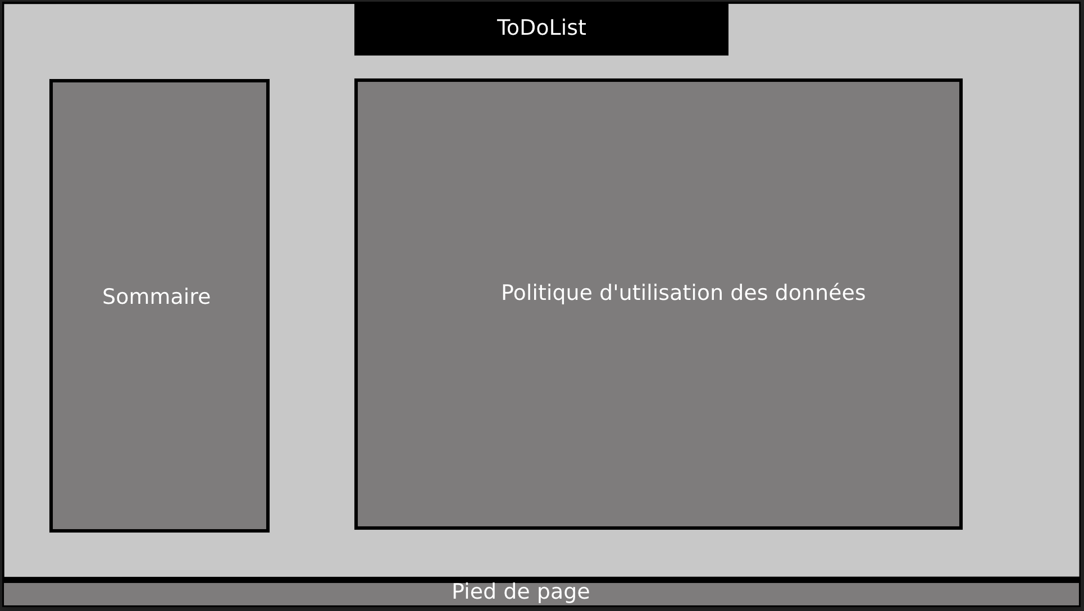

**Wireframe Protection des données personnelles :**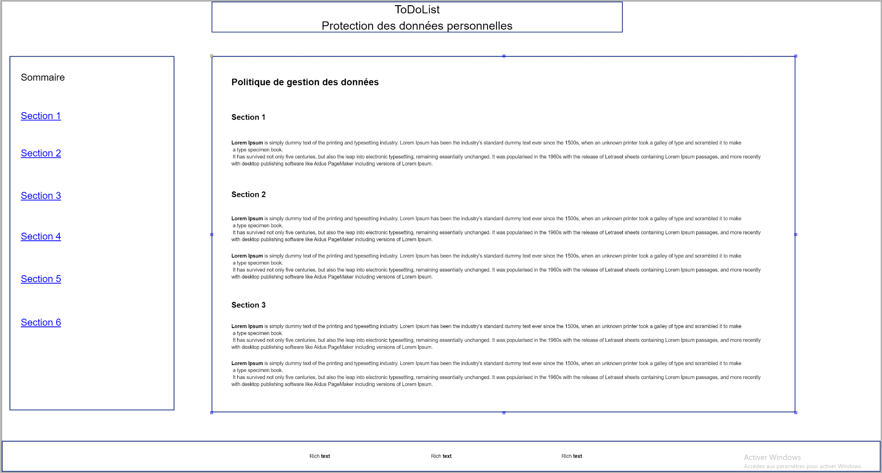

## c. Apparence mobile

Choix d’un menu hamburger facilitant l’utilisation de la Web App avec l’ajout d’une nav Catégorie.

Icônes du menu hamburger :

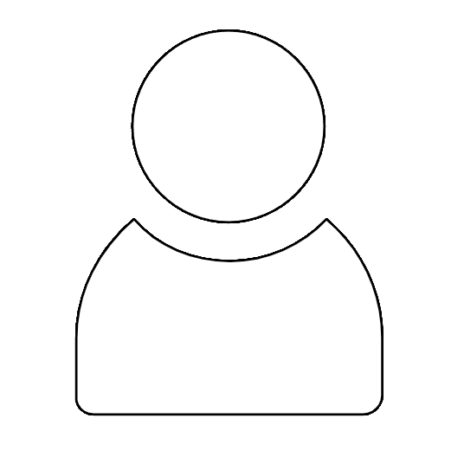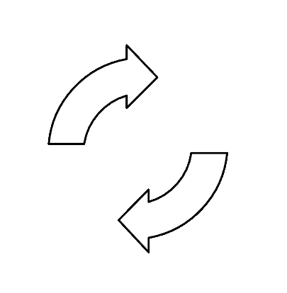

Option Affichage Calendrier Contact Switch Affichage Suppression

# 4) Définition du besoin :

## a. Analyse de l’existant :

Nouveau projet.

## b. Enoncé du besoin :

Bête à corne

## c. Les objectifs quantitatifs :

Nani ?

## d. Fonctionnalités du produit :

Langues : Français –anglais

Pas de boutique initialement prévue

Versions : application mobile pour Android sous Java et Page web html, css et js

Fonctions du site : s’inscrire, connexion, téléchargement application, FAQ?, news ?, connexion pour accès outils stats?

Application mobile :

L’utilisateur doit pouvoir :

-créer une todolist, la modifier et la supprimer

-renseigner les info utile à la création de sa todolist (un nom, en renseignant une catégorie, lui indiquer une date d’échéance ou une période pour un check journa/hebdo, y ajouter des tâches à check)

-les tâches s’ajoutent sur les todolist. On peut les cocher, les modifier, les supprimer

-une todolist finie doit pouvoir être archivée

-une todolist doit pouvoir être déplaçable d’une catégorie à l’autre (pour faciliter la mise en place d’une méthode agile)

-avoir le choix de la présentation de ses todolist, soit sur calendrier, soit récap par catégorie (affichage agile)

-possibilité de mettre en accès rapide une todolist (pour check journa sur App)

Web app :

même fonctionnalité que l’application avec en plus :

-liste de contacts

-connexion/déconnexion

-modifier paramètre de profil / supprimer profil

-mettre des collaborateurs de sa liste de contacts sur une todolist ou catégorie

-optionnel : chat intégré

Tableau Récap

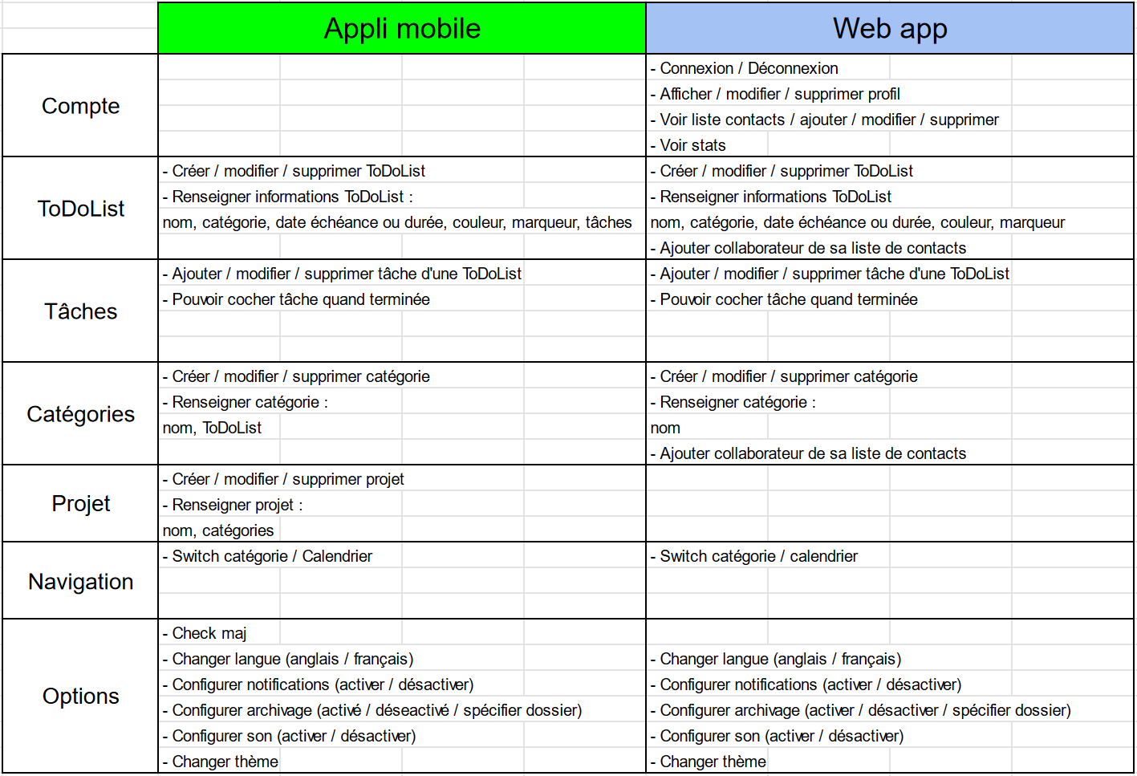

# 5) Contraintes :

## a. Contraintes techniques :

Version web :

- First focus

- Mise en place et gestion des différents thèmes

Application :

- Quelles sont les spécificités techniques du site ? (géolocalisation, création de compte…)

Création de compte pour accéder au téléchargement ou à la version web

Synchronisation avec les informations de l’application

Mise à disposition d’outils d’analyse

Travailler à plusieurs sur un projet si version web

- Quelles technologies sont imposées/retenues ?

Application mobile pour Android en Java

Version web en html, css, js

BDD en mySQL

-Quels sont les modules à garder ou à enlever ?

- Solution de paiement ?

- Hébergement du site internet ?

- Maintenance ?

- Astreintes ?

- Formation à l’utilisation des outils et du back office ?

- Quel sera les solutions utilisées sur votre site ?

Html, CSS, JavaScript

## b. Contraintes légales et réglementaires :

- Qui est le propriétaire du site ?

- A qui appartiennent les maquettes et les intégrations ?

- Qui a les droits du contenu rédigé ?

- Le code source ?

- Le RGPD ?

https://www.cnil.fr/fr/reglement-europeen-protection-donnees

- Les pénalités en cas de retard ?

-Accessibilité :

<https://www.w3.org/WAI/standards-guidelines/wcag/>

normes/lois françaises ? RGGA  
https://www.numerique.gouv.fr/publications/rgaa-accessibilite/

voir mise en place sur <https://www.haute-garonne.fr/> (pop-up à droite)

Récap solutions mises en place sur le site de la Haute-Garonne :

Accessible : dyslexie, daltonisme (6), malvoyant (loupe), épilepsie photosensible, mouvements difficiles, gestes imprécis et tremblements, mode sombre, difficultés de concentration, dictionnaire en ligne

Seniors : lecture confort, DMLA (dégénérescence maculaire lié à l’âge), Presbytie, Cataracte, Déficit de l’attention, Mémoire déficiente - Alzheimer, Malvoyant, vision très faible

Zen : Inexpérience du numérique, apprentissage de la lecture, dyslexie confort, vision faible et floue, migraine - fatigue due au stress

Écologique : Affichage allégé de toutes les pages du site, réduisant fortement votre impact carbone, accélérant son affichage et économisant vos datas

Lecture Vocale

Traductions

## c. Contraintes de coûts

Définir les postes de dépenses en Jour/Homme

Définir une fourchette de prix pour les différentes dépenses

Etablir un devis

## d. Contrainte de délais

Dates de recette

Date de pré-production

Date de production

Date des tests

Date de commercialisation

# 6) Déroulement et Livrables :

## a. Les Livrables :

Informations qui doivent apparaître dans le devis (info société, validation cdc, contrats, etc.)

## b. Le contenu de votre site WordPress :

WordPress ? -> En dernier recours

Lister les contenus que le prestataire doit reprendre

Lister les contenus que le prestataire doit créer

Le prestataire doit-il prévoir l’achat de photo et/ou la création de texte ?

Lister le format des contenus proposés (Texte, Photo, Vidéos)

## c. Le planning :

Date de la création et validation des maquettes

Date de la création et validation des contenus

Date de la création et validation du site

Dates des tests

Date de mise en ligne

Retro-planning

Diagramme de Gantt voir annexe

# 

# Annexes :

- Diagramme d’activité

Créer une ToDoList

Application :

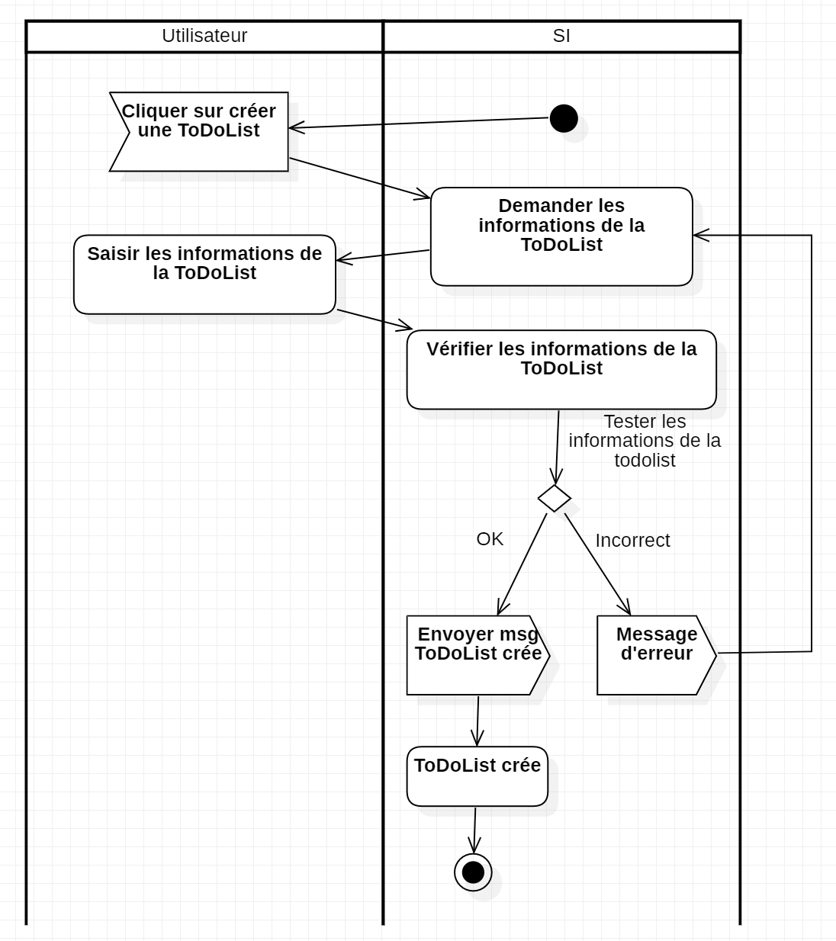

WebApp :

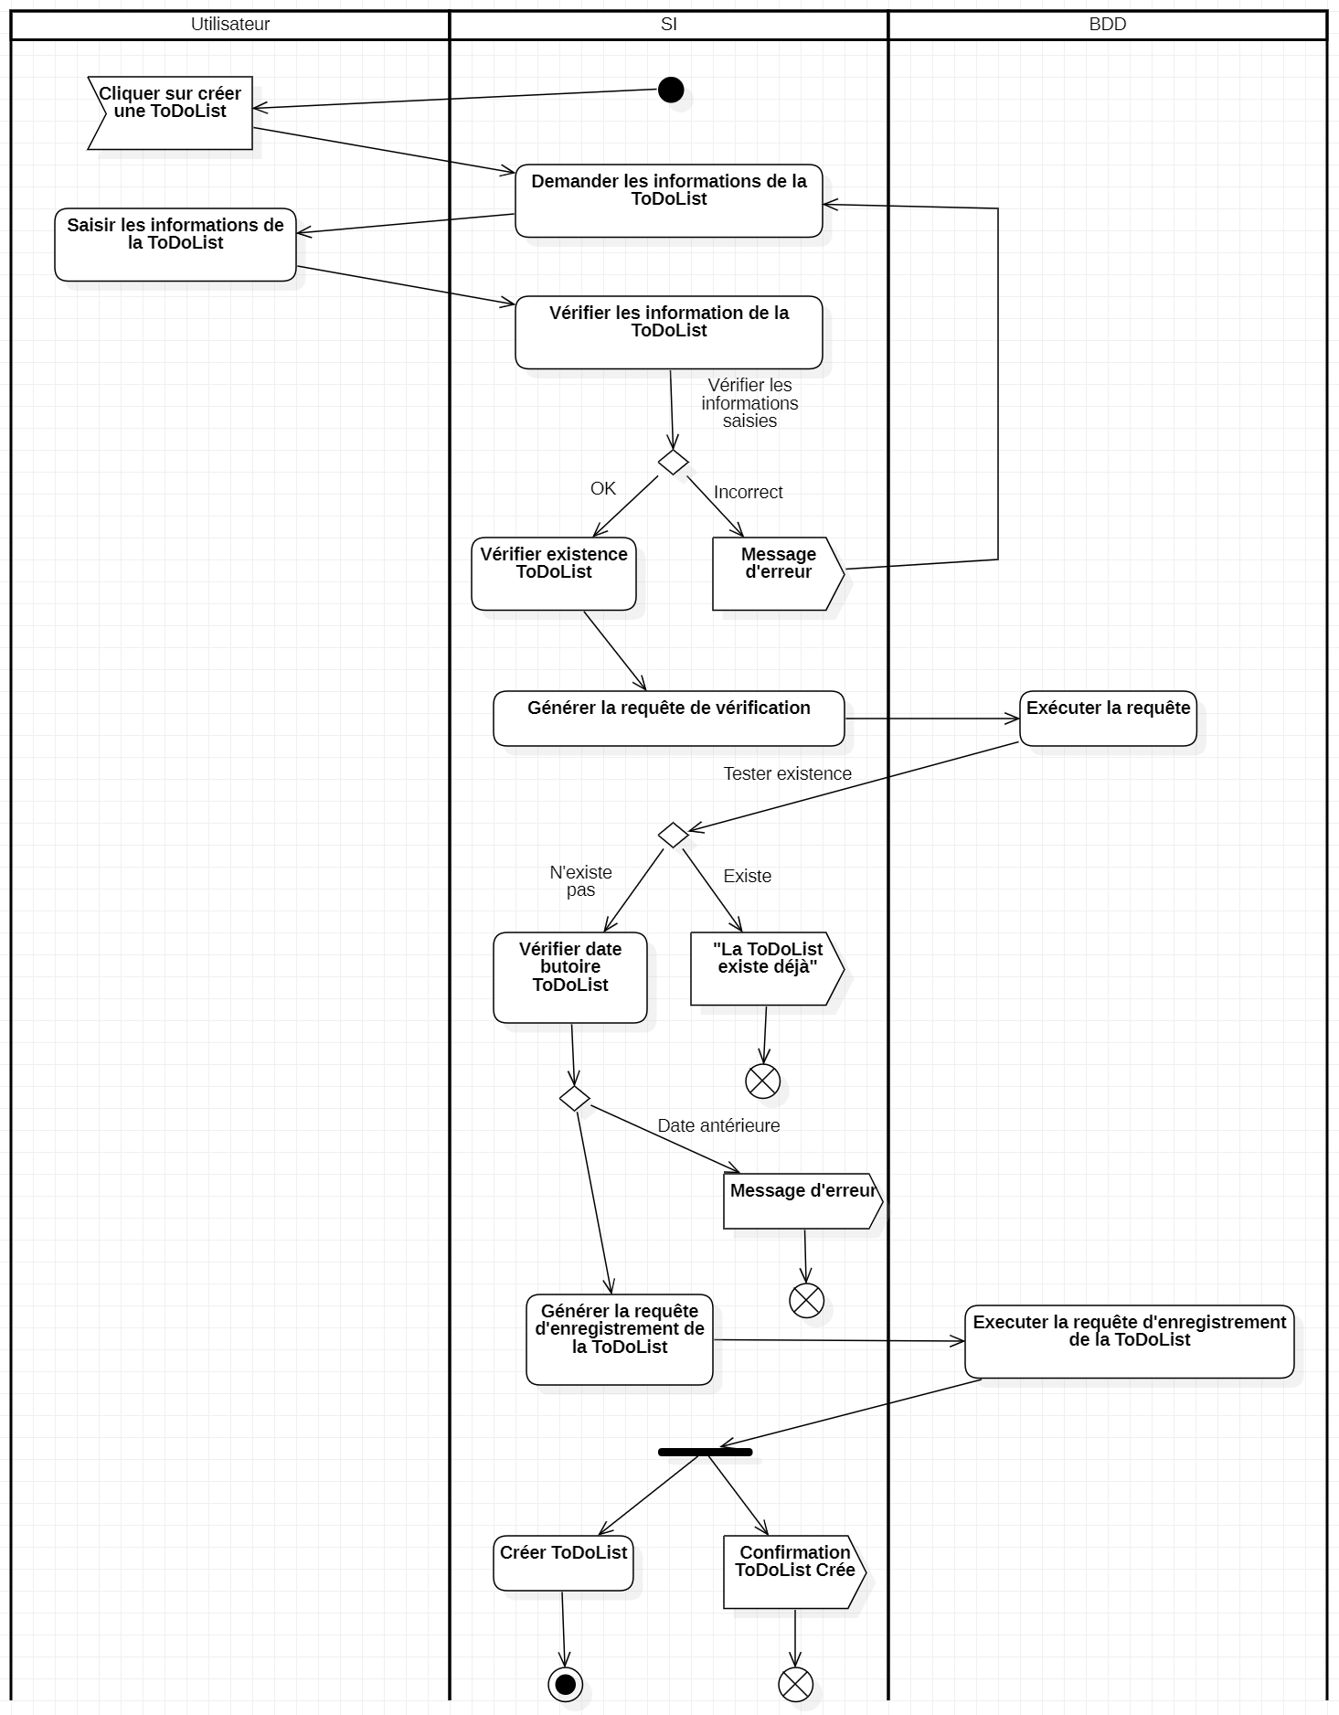

- Diagramme de séquence

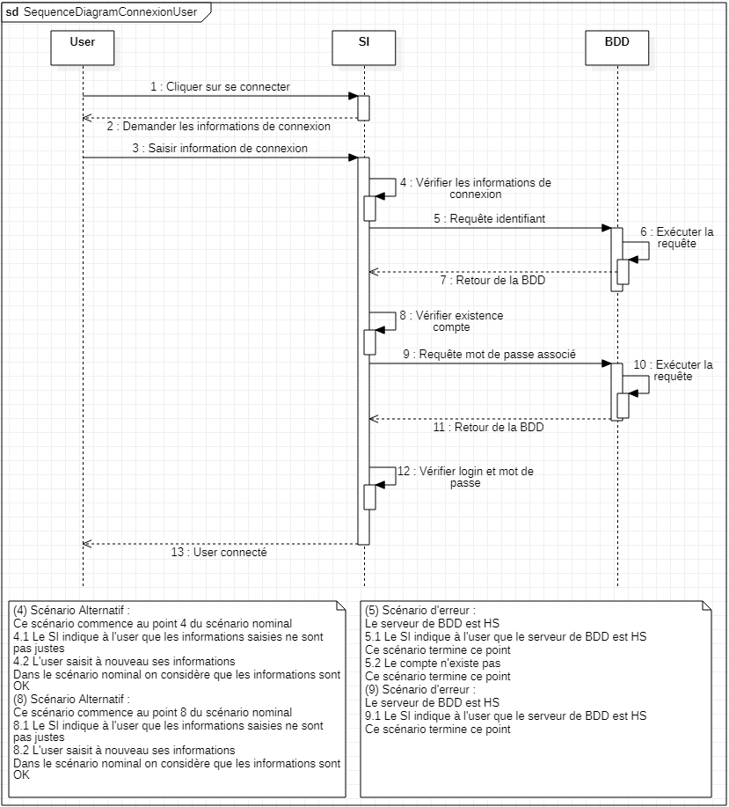

- Diagramme de Classe

- Diagramme de Gantt